T.C
SİVAS CUMHURİYET ÜNİVERSİTESİ
Sağlık Hizmetleri Uygulama ve Araştırma Hastanesi

DOKÜMAN KODU | DOKÜMAN ADI | SAYFA NO
CÜH.KYS.RH.20- 01 | GÜVENLİ İLAÇ UYGULAMA REHBERİ | 1/45
YAYIN TARİHİ |  | REV.TARİHİ /NO
EYLÜL 2022 |  | 00

İÇİNDEKİLER:

- HASTANE ECZANESİNİN İŞLEYİŞİ ............................................................................................................................3
  - İlaçların Cep Depolara Çıkışları .................................................................................................................................3
  - Eczanenin çalışma düzeni ve işleyişi: ........................................................................................................................3
  - Mesai sonrası eczacılık hizmetleri/nöbet düzeni: .......................................................................................................5
  - Depodan eczaneye ilaç çekimi: & İlaçların ve diğer kalemlerin stok kontrolü ve yerleşimi: ... ...............................5
- AMBALAJI BİRBİRİNE BENZEYEN İLAÇ LİSTESİ ..................................................................................................6
- ÇOCUKLARDA ACİL DURUMLARDA KULLANILAN İLAÇ DOZLARI ...............................................................8
- İLAÇ UYGULAMALARINDA KULLANILMAMASI GEREKEN KISALTMALAR ............................................. 16
- YAZILIŞI VE SÖYLENİŞİ BENZER İLAÇ LİSTESİ ................................................................................................ 18
- YÜKSEK RİSKLİ İLAÇ LİSTESİ ............................................................................................................................... 19
- İLAÇ UYGULAMALARINDA SEKİZ DOĞRU İLKESİ ........................................................................................... 33
- İlaç Uygulamalarındaki Genel İlkeler ........................................................................................................................... 35
- KIRMIZI REÇETEYE TABİ İLAÇLAR ..................................................................................................................... 35
- YEŞİL REÇETEYE TABİ İLAÇLAR LİSTESİ.......................................................................................................... 36
- BUZDOLABINDA SAKLANMASI GEREKEN İLAÇ LİSTESİ ............................................................................. 37
- İLAÇ GEÇİMSİZLİĞİ VE YAPILACAKLAR .......................................................................................................... 42
- İLAÇLARIN KULLANIM SÜRESİ DİKKAT EDİLECEK HUSUSLAR VE .......................................................... 44
- BÖLÜNEBİLEN FAKAT KESİNLİKLE EZİLMEMESİ GEREKEN İLAÇLAR .................................................... 51
- BÖLÜNDÜKTEN SONRA KALANIN SAKLANMA KOŞULLARI ...................................................................... 51

HAZIRLAYANLAR

Ecz. Ayşe Mizgin AĞIRKAYA
Ecz. Seda AKŞİT

1. HASTANE ECZANESİNİN İŞLEYİŞİ

1.1. İlaçların Cep Depolara Çıkışları
- Cep depolardan gelen ilaç talepleri kontrol edilir.
- Sistem üzerinden depolara çıkışları sağlanır. Gerekli evraklar düzenlenip dosyalanır.
- İlaçlar sayılarak hazırlanır ve ilaçların otomasyon sisteminden karekodları üzerinden İTS bildirimleri(okutulup sarf edilme işlemleri) yapılıp imza karşılığında cep depo görevlisine teslim edilir.

1.2. Eczanenin Çalışma Düzeni ve İşleyişi
- Yatan hastaların ilaç ihtiyaçları hastanın doktoru tarafından hasta orderlarına yazılır.
- Servislerden HBYS üzerinden hasta bazında hekimler tarafından yapılan istemlerin güncel Sağlık Uygulama Tebliğine (SUT) uygunlukları kontrol edilir. Gerekli düzenlemeler yapıldıktan sonra order onaylanır. İki adet servis bazlı bir adet de hasta bazlı bilgisayar çıktısı alınır.
- Eczane personeli tarafından ilaçlar hasta bazlı hazırlanır.
- İlaçların eksiksiz ve hasarsız bir şekilde servislere ulaşabilmesi için her servisin kendisine ait ilaç taşıma kutusu bulunur. Bu kutunun eczanedeki yeri bellidir. İlaçları teslim almaya gelen personel kendi sevisi için ayrılmış olan bölümden kutusunu alıp ilaçlarını kontrol etmekle görevlidir. İlaçlar servise teslim edildikten sonra ilgili personelin boş ilaç kutusunu eczaneye geri getirmesi gerekir. Bu sayede bir sonraki ilaç teslimi tekrar kutuyla sağlanmış olur.
- Soğuk zincir ilaçlar kutuda bekletilmez. İlaçları teslim almaya gelen personel servis bazlı alınan çıktıdan soğuk zincir ilaçlarının olup olmadığını kontrol eder. Personelin daha rahat takip edebilmesi için eczane personeli tarafından soğuk zincir ilaçlar, servis bazlı çıktıda işaretlenir. Soğuk zincir ilacının bulunduğunu söyleyen personele eczane personeli tarafından buz aküsüyle beraber soğuk zincir ilacı teslim edilir.
- İki adet servis bazlı çıktıdan biri sorumlu hemşire tarafında imzalanarak personel aracılığıyla eczaneye teslim edilir.
- Talep edilen kontrivizit (cv) ilaçlar da aynı prosedürle hazırlanıp servis personeline teslim edilir.
- Mor, turuncu, yeşil ve kırmızı reçeteye tabii ilaçlar ilgili prosedürlerine göre teslim edilirler.
- Kırmızı reçeteli ilaçlar diğer ilaçlardan ayrı bir yerde tutulur. Her servisin kırmızı reçeteli ilaçları eczaneden temin edebilmesi için koçan defterleri bulunur. Bu koçanlarda istem yapan kliniğin adı, doktor adı ve soyadı, diploma numarası, hastanın adı ve soyadı, yaşı, teşhis, ilacın adı ve miktarı, doktor kaşesi ve imzası bulunmalıdır. Koçanın her iki sayfası da aynı el yazısıyla ve eksiksiz yazılmalıdır. Koçan kağıdı eksiksiz doldurulmuş ise bir tanesi teslim alınır ve gerekli prosedüre göre saklanır. Diğer koçan kağıdı ise defterde muhafaza edilir ve koçan defteri personel tarafından servise götürülür.
- Yeşil reçeteli ilaçlar diğer ilaçlardan ayrı tutulur. Hastanın ihtiyacı olan ilaç sayısı kadar eczacı odasından teslim alınır.
- Kırmızı ve yeşil reçeteye tabi olan ilaçlar her mesai başlangıcı ve bitiminde ilaçları teslim veren ve alan personel tarafından sayılır ve kayıt altına alınır.
- Servislerde kullanılmayan ilaçlar aynı gün içerisinde ilaç iade tutanağı ile birlikte eczaneye gönderilir. Hasta bazlı hazırlanan ilaçların iadesi de hasta bazlı yapılmalıdır. Eczanede bu ilaçlar sayılır ve ilaç iade tutanağı kontrol edildikten sonra eczane personeli tarafından otomasyon üzerinden iadesi alınır.
- Hastanemizde mesai saatleri dışında veya acil durumlarda rapor gerektiren ilaçların istemi yapıldığında; hastanın ilaç ihtiyacının karşılanması için ilacı isteyen doktor tarafından yazılan imzalı bir tutanak karşılığında ilaç verilir. Bu tutanakta; hastanın bilgilerinin bulunduğu barkod, teşhis, kullanılacak ilacın dozu yer almalıdır. Ayrıca tutanakta; takip eden iki iş günü içerisinde raporun çıkarılacağı bilgisi ilgili hekim tarafından verilip kaşe ve imzasının da olması gerekir.
- Eczanede ilacın bulunduğu yerlere eczane personeli dışındaki kişilerin girişi yasaktır.
- Eczane personeli dışındaki kişilerin bulunabileceği yerler belirlenmiştir.

1.3. Mesai Sonrası Eczacılık Hizmetleri/Nöbet Düzeni
• Eczane birinde mesai 08.00-17.00 saatleri arasındadır.
- Eczane öğlen arası dahil hiçbir zaman kapanmaz.
- 16.00-08.00 arası bir nöbetçi personel bulunur. Bu saatlerde eczaneden sadece acil ilaçlar istenebilir.
- Hafta sonları 08.00-16.00 ve 16.00-08.00 saatleri arası nöbetçi personeller bulunur. Bu saatlerde eczaneden sadece acil ilaçlar istenebilir.

1.4. Depodan Eczaneye İlaç Çekimi: & İlaçların Ve Diğer Kalemlerin Stok Kontrolü Ve Yerleşimi
- Eczane stoklarında miktarı azalan ilaçlar belirlenerek Eczane ana deposundan ilaç talebi yapılır.
- Depodan karşılanan ilaçlar, uygun saklama koşullarına göre raflara/buzdolabına yakın miadlıların önce kullanımına olanak verecek şekilde yerleştirilir.
- Günlük ısı nem takipleri yapılır ve kayıt altına alınır.
- Raflarda düzenli stok ve miat kontrolü yapılır.
- Miadı yaklaşan ve miadı geçen ilaçlara ilgili prosedürler doğrultusunda işlem yapılır.

- AMBALAJI BİRBİRİNE BENZEYEN İLAÇ LİSTESİ

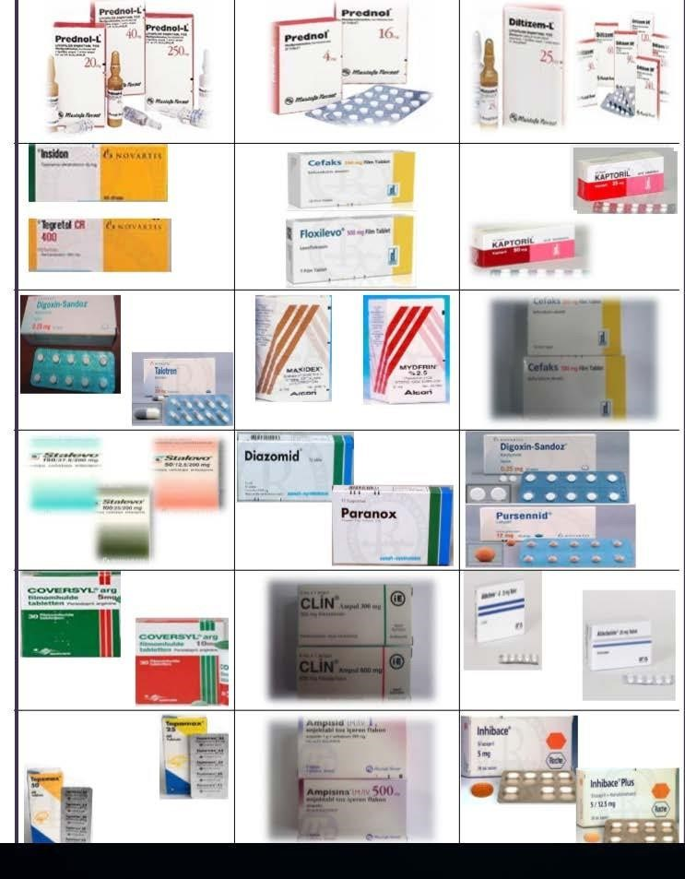

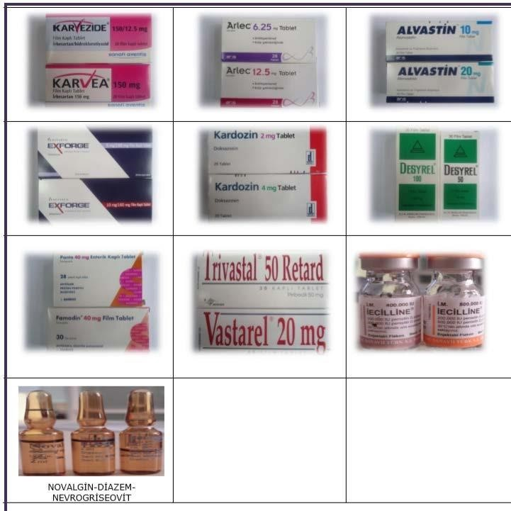

- ÇOCUKLARDA ACİL DURUMLARDA KULLANILAN İLAÇ DOZLARI
Çocuklarda acil durumlarda kullanılan ilaç dozları için bakınız
CÜH.KYS.LS.20- 18 ECZANE BİRİMİ ÇOCUKLARDA ACİL DURUMLARDA KULLANILAN İLAÇ DOZLARI

ÇOCUKLARDA ACİL DURUMLARDA KULLANILAN İLAÇ DOZLARI
İLAÇ | ENDİKASYON |  | DOZ | NOT
Adenosine | Supraventriküler taşikardi |  | Başlangıç dozu: 0.05 mg / kg olabildiğince hızlı bir şekilde IV kateterden flaş şeklinde verilmeli. Daha sonra, atrioventriküler blok gelişmişse veya 30 saniye içinde cevap alınamamışsa doz 0.05 mg/ kg arttırılır. Yine cevap yoksa doz 0.15 mg/kg olarak uygulanır. Maksimum tek doz 12 mg geçmemelidir. | Hasta methylxanthine preparatları kullanıyorsa daha yüksek dozlar gerekebilir. Şiddetli bradikardi durumunda antidotu aminophylline’dir. 5-6 mg / kg dozunda 5 dakika içinde  uygulanmalıdır. Atropine  kontrendikedir. KALP TRANSPLANT’LI  HASTALARDA  UYGULANMAMALIDIR.
Albuterol  (Salbutamol) | Bronkospazm, status astmatikus |  | 0.1 – 0.15 mg / kg nebulizatör ile gerektiğinde tekrarlanabilir. | 1 mg / ml ‘lik solüsyondan 0.15 mg / kg dozunda 3ml salin solüsyonu ile sulandırıldıktan sonra nebülizatörden uygulanır. Maksimum tek doz 2.5 mg geçmemelidir. Doz istenilen klinik etki alınana kadar veya semptomatik taşikardi ortaya çıkana kadar tekrarlanabilir ve ayarlanabilir. Nebulizasyonda oksijen uygulanımı tercih edilir.
Atropine Sulfate | 1) Semptomatik bradikardi |  | 0.02 – 0.04 mg / kg (IM, IT) 0.02 mg / kg (IV) Minimum tek doz: 0.1 mg . Maksimum tek doz:  0.5 mg (çocuk), 1 mg (adolesan) Bu doz bir kez tekrar edilebilir. | Semptomatik bradikardinin tedavisinde oksijenasyon ve ventilasyon ilk yaklaşım olarak gereklidir. Oksijen ve yeterli ventilasyon etkili değilse epinephrine ilk seçilecek ilaçtır.
 | 2) Antikolinesteraz zehirlenmesi |  | 0.05 mg / kg ( IV ) klinik etki edilinceye kadar tekrarlanabilir.  (20 dakikada bir kez)
 | 3) Succinylcholine’e bağlı bradikardi’yi önlemek için |  | Succinylcholine uygulanımından önce veya aynı anda 0.02 mg / kg (IV) veya 0.02 –0.04 mg / kg (IM)
Sodium Bicarbonate | - Metabolik asidoz  - Trisiklik  antidepressan yüksek doz uygulanımı | 0.3×kg×baz defisit olarak hesaplanmalıdır. Toplam dozun yarısı 2 saatte, kalan yarısı 24 saatte verilmelidir. |  |  | Kardiak arrest durumunda başlangıçta rutin uygulanımı önerilmez. Metabolik asidoz durumlarında etkili ventilasyon sonrası kullanılmalıdır.  YENİDOĞANLARDA SADECE  0.5 mEq / ml’ LİK  KONSANTRASYONLARI KULLANILMALIDIR.  HİPEROSMOTİK OLMASI NEDENİYLE YAVAŞ  UYGULANMALIDIR.
Calcium Cloride | İonize hipokalsemi, Hiperkalemi  Hipermagnezemi Ca Kanal blokeri toksisesitesi | 20 mg / kg ( IV )  (% 10 CaCl2 kullanılırsa doz 0.2 ml/kg) Yavaş olarak uygulanmalıdır. İstenilen klinik etki edilene kadar doz tekrar edilir. Hipokalsemide 2.7-5 mg/kg /doz her 4-6 saatte tekrarlanabilir.(IV) |  |  | Hiperkalemi, hipokalsemi veya kalsiyum kanal bloker toksisitesinde kalsium kardiak resussitasyon için önerilir. SEMPTOMATİK  BRADİKARDİ ORTAYA  ÇIKTIĞINDA UYGULAMA  DURDURULMALIDIR. İLACIN  DAMAR DIŞINA UYGULANIMI  ŞİDDETLİ CİLT HASARINA  NEDEN OLUR
Calcium Gluconate | İonize hipokalsemi,  Hiperkalemi  Hipermagnezemi Ca Kanal blokeri toksisesitesi | 200-500 mg/kg/gün 24 saatte infüzyon şeklinde uygulanmalı veya 4 doza bölünerek verilebilir.  Yavaş olarak uygulanmalı. İstenen klinik etki elde edilene kadar doz tekrar edilir. |  |  | Hiperkalemi, hipokalsemi veya kalsiyum kanal bloker toksisitesinde kalsium kardiak resussitasyon için önerilir. SEMPTOMATİK  BRADİKARDİ ORTAYA  ÇIKTIĞINDA UYGULAMA  DURDURULMALIDIR. İLACIN  DAMAR DIŞINA UYGULANIMI  ŞİDDETLİ CİLT HASARINA  NEDEN OLUR
Aktif kömür | Toksik maddelerin akut alınımı | 1-2 g / kg  Günde 4-6 kez uygulama sonrası laksatif verilerek kullanılır. |  |  | Bulamaç halinde verilir. Demir, lityum, alkol, etilen glikol, alkaliler, florid, mineral asit ve potasyum aktif kömüre bağlanmaz. Aktif kömürün ticari preparatları içinde katartik olarak sorbitol bulunmaktadır. Tekrar eden uygulamalar sonucu fatal hipernatremik dehidratasyon gelişebilir. TEKRAR  VERİLECEKSE SORBİTOL  İÇERMEYEN PREPARATLAR KULLANILMALIDIR.
Dexamethason | 1) Beyin tümörü nedeniyle artmış kafa | Yükleme dozu olarak 1-2 mg / kg ( IV ), idame dozu 1 mg / kg / 24 saat
 | 2) Krup sendromu tedavisi | 0.6 mg / kg ( IV, PO,IM ) Günde tek doz olarak veya 2 mg / kg / 24 saat prednisolon
Diazepam | Status epileptikus | 0.05 -0.3 mg / kg ( IV ) her doz 2 dakikada bir. Maksimum doz infantda 5mg, 5 yaş üstünde 10mg’dir. |  |  | IM olarak kullanılmaz. HIZLI  VERİLDİĞİNDE VEYA DİĞER  SEDATİFLERLE BİRLİKTE  UYGULANDIĞINDA APNE RİSKİ YÜKSEKTİR. Solunum  desteği için hazırlıklı olunmalıdır.
Diazoxide | Hipertansif kriz | 1-3 mg / kg (IV puşe)  Tek enjeksiyon maximum doz 150mg |  |  | Alternatif olarak 3-5 mg/kg dozda  IV yoldan 30 dakikada uygulanabilir. Bu şekilde uygulamanın daha az hipotansiyon ve hiperglisemi problemine yol açtığı belirtilmektedir.
Diphenhydramine | 1)Akut  hipersensitivite  reaksiyonları, 2)Distonik reaksiyonlar | 5 mg / kg/gün 3-4 doza bölünerek verilmedir. ( IV, IM )  Maksimum doz 300 mg/gün. |  |  | Diğer sedatiflerle birlikte kullanılırsa sedasyona neden olabilir.  Hipotansiyona neden olabilir.
Dopamine | Volüm  replasmanından sonra şok durumunun devam etmesi | 2.5 – 20 mcg / kg / dakika (IV infüzyon) Başlangıç dozu olarak 10 µg / kg / dakika önerilmektedir. Maximum dozu 50 mcg/kg/dk. |  |  | İnfüzyon solüsyonu hazırlanması: 6 mg / kg ilaç 100 ml içine konur. 10 ml / saat = 10 µg / kg / dakika dozunda infüzyon pompası ile uygulanır. CİLT DIŞINA ÇIKAN  İLAÇ ŞİDDETLİ CİLT  HASARINA NEDEN OLABİLİR.
Dobutamine | Kardiak kontraktilite bozulması | 2.5–20 mcg / kg / dakika (IV infüzyon )  Maximum dozu40 mcg/kg/dk |  |  | İnfüzyon solüsyonu hazırlanması: 6 mg/kg ilaç 100 ml içine konur. 10 ml/ saat =10 µg / kg / dakika dozunda infüzyon pompası ile uygulanır.
Epinephrine | 1) Kardiak arrest veya şiddetli bradikardi, asistol, ventriküler fibrilasyon | 10 µg / kg 0.01 mg / kg) (IV, intraosseoz) 100µg / kg ( 0.10 mg/kg) (endotrakeal)Maximum dozu: 1mg (IV), 10mg (IT) |  |  | 10 µg / kg = 0.1 ml / kg  1/10.000’lik solüsyon, 100 µg / kg  = 0,1 ml / kg 1/1.000’lik solüsyon Her 3-5 dakikada bir 100 µg / kg dozunda ( IV, IO, endotrakeal ) uygulanır. En fazla 200 µg / kg dozunda uygulanabilir.
 | 2) Anafilaksi | 10 µg / kg / doz (SC, IV) ( Maksimum 3 doz 10 µg / kg = 0.01 ml / kg 1/1.000 ‘lik solüsyon veya 0,1 ml / kg 1/10.000’lik solüsyon ) |  |  | IV yol açılıncaya kadar 20 dakikada bir SC olarak uygulanabilir. Latex alerjisi gibi bazı anafilaktik olaylarda daha fazla epinefrin dozlarına gereksinim olabilir.
 | 3) Volüm  replasmanından sonra şok durumunun devam etmesi | 0.1-3.0 µg / kg / dakika (IV İnfüzyon) Düşük dozda başlanır. İstenilen etki elde edilene kadar doz arttırılır. |  |  | İnfüzyon solüsyonu hazırlanması: 0.6 mg / kg ilaç 100 ml içine konur. 1ml / saat = 0.1µg / kg / dakika dozunda infüzyon pompası ile uygulanır.  DAMAR DIŞINA ÇIKAN İLAÇ DOKU NEKROZUNA NEDEN OLABİLİR.
 | 4) Status astmatikus, bronkospazm | 10 mcg / kg / doz (SC) 0.01mg/kg (SC)  Maksimum tek doz 0.5 mg |  |  | Klinik cevap alınana kadar 20 dakikada bir tekrar 3 kez uygulanabilir. Akut asthma ataklarında albuterol seçilecek tedavi olmalıdır.
 | 5)Larengotrakeobron  şitis | Rasemik epinefrin ,% 2.25 ‘lik inhalasyon solüsyonu 0.05 ml / kg . Maximum tek doz 0.5 ml.

Fentanyl | Ağrı | 1-12 Yaş: 1-2 mcg / kg / doz30-60 dakikada bir tekrarlanabilir. 12 Yaş Üzeri: 25-50 mcg, 3-5 dakikada bir tekrarlanabilir. Maximum dozu: 500 mcg /4 saat | Hızlı uygulandığında glottis ve göğüs duvarı rijiditesine neden olur. Bu nedenle, birkaç dakika içinde yavaş olarak uygulanmalıdır.  SEDATİFLERLE, ÖZELLİKLE  BENZODİAZEPİN’LERLE BİRLİKTE UYGULANDIĞINDA  APNE GÖRÜLME SIKLIĞI  ARTAR. Naloxone uygulamak için  hazırlıklı olunmalıdır. Ayrıca vital bulgular monitorize edilmelidir.
Flumazenil | Benzodiazepine entoksikasyonu | Baslangıç dozu 0.01mg/kg (15 saniyeden uzun sürede) (Maximum dozu 0.2 mg) Tekrar dozları:  0.005-0.01mg/kg ( maximum 4  doza kadar, 1 dakika aralıklarla tekrarlanabilir. (Maximum dozu 0.2 mg)  Maximum toplam doz: 1mg veya 0.05mg/kg  ( hangisi daha düşük ise) | Sadece benzodiazepine entoksikasyonunda yararlıdır. ETKİ  SÜRESİ  BENZODİAZEPİNE’LERDEN  KISA OLDUĞUNDAN TEKRAR SEDASYON GEREKEBİLİR. Bu  nedenle son dozdan en az 2 saat sonrasına kadar sedasyon gereksinimi açısından takip edilmelidir.
Furosemide | 1) Sıvı yüklenmesi 2)Konjestif kalp yetmezliği | 1 mg / kg ( IV, IM ) 6-12 saat ara ile tekrarlanabilir. Maximum doz: 6 mg/kg/doz
Glucagon | 1)Artmış insulin’e  bağlı olarak oluşan hipoglisemi | 20 kg’dan düşük bireylerde: 20-30 mcg / kg / doz 20 kg’dan büyük bireylerde : 1 mg | Ayni anda IV glikoz infüzyonu sağlanmalıdır.
Haloperidol | Ajitasyonlu psikoz | 0.01 -0.03 mg / kg /gün (İM, İV) gerektiğinde saatte bir tekrar edilebilir. 3-  12 yaş arası oral tedavi: Maksimum dozu : (0.15  mg/kg/gün) 6-12  yaş arası IM tedavi: 1-3 mg/doz 4-8 saatte bir tekrarlanabilirMaximum doz: (0.15 mg/kg/gün) | Hipotansiyon ve distonik reaksiyon görülebilir.
İnsulin,regular | 1) Diabetik ketoasidoz | 0.05-0.1 U / kg / saat ( IV infüzyon )  Yenidoğan dozu 0.05 U / kg / saat
 | 2) Hiperkalemi | 0.1 U / kg insulin 400 mg / kg glikoz ile birlikte uygulanmalıdır. Her bir 4 g glikoz’a karşılık 1 U insulin uygulanmalıdır. | Potasyum düzeyleri yakından izlenmelidir.
Kayexalate | Hiperkalemi tedavisi | 1 g / kg (PO) her 6 saaatte bir, 1 g / kg ( Rektal ) her 2-6 saatte bir uygulanır. Küçük çocuklar ve bebeklerde doz azaltılmalıdır. ( 1 mEq K+/ g kayexalate ) | YENİDOĞANLARDA içeriğindeki  koruyucu hiperosmolar sorbitol nedeniyle likid PREPARATLARIN  KULLANIMI ÖNERİLMEZ.  Prematürelerde rektal yoldan  UYGULANDIĞINDA  İNTESTİNAL KANAMALARA neden olabilir.

Ketamine | 1) Sedasyon | 1-2 mg / kg ( IM ) 0.5-1mg / kg ( IV )
 | 2)Entubasyon işleminde | 1-2 mg / kg ( IV ) | Salya artışına karşı atropin kullanılabilir. Uygulanımı sırasında oluşan laringospazm oksijen uygulaması ile düzelir. Solunum desteği sağlamak için hazır  olunmalıdır. İNTRAKRANİAL VE  İNTRAOKULER BASINÇ  ARTIŞINDA  KULLANILMAMALIDIR.
Lidocaine | Ventriküler aritmi | 1 mg / kg ( IV ) tek doz yavaş olarak uygulanır.  Klinik etki elde edilene veya maksimum doz 3 mg  / kg ‘a erişilinceye kadar 5- 10 dakikada bir tekrar edilebilir. İdame dozu:  20 -50 µg / kg /dakika ( IV infüzyon )  Endotrakeal Yükleme Dozu: 1 mg / kg (endotrakeal) | Endotrakeal yoldan uygulanırken 1-  5 ml salin solüsyonunda sulandırılarak flaş olarak uygulanmalıdır. İnfüzyon solüsyonunun hazırlanması:120 mg  ilaç (% 2’lik konsantrasyondan 6  ml) 100 ml % 5 glikoz  içine konur. 1-2.5 ml / kg / saat hızında uygulanırsa 20-50 µg / kg / dakika dozu elde edilir. Düşük kardiak output’lu hastalarda infüzyon hızı azaltılmalıdır. Artmış dozlarda kullanım miyokart depresyonu, hipotansiyon, santral  eksitasyon ve konvülziyonlara neden olabilir. KOMPLET KALP BLOK’U OLAN HASTALARDA KONTRENDİKEDİR.
Lorazepam | Status epileptikus Entubasyon işlemi sırasında | 0.05 – 0.1 mg / kg ( IM, IV ) klinik cevap alınıncaya kadar 10-15 dakikada bir tekrar edilebilir. Maximum tek doz: 4 mg | DİĞER SEDATİFLERLE BİRLİKTE UYGULANDIĞINDA  APNE RİSKİ artar. Bu nedenle solunum desteği hazır bulundurulmalıdır.
Mannitol | Kafa içi basıncı artması | Başlangıç dozu: 0.25-1 g/kg  İdame dozu: 0.25- 0.5 g/kg , 4-6 saate bir uygulanabilir. | Hipertansiyona bağlı akut kafa içi basıncı artışında 0.5 g / kg dozunda uygulanabilir. Diğer kafa içi basıncını azaltan önlemlerle  (hiperventilasyon, barbütiratlar gibi) birlikte verilebilir. HIZLI  UYGULANIM  HİPOTANSİYON,  HİPEROSMOLALİTE’YE neden olabilir.
Meperidine | Ağrı | 1-1.5 mg / kg/doz ( IV )  3-4 saate bir uygulanır.  Maximum doz 100mg/doz | Hastanın tolerasyonuna göre yüksek dozlar gerekli olabilir. DİĞER  SEDATİFLERLE (ÖZELLİKLE  BENZODİAZEPİNE) BİRLİKTE  UYGULANDIĞINDA APNE  RİSKİ ARTAR. Bu nedenle  solunum desteği hazır bulundurulmalıdır.

Methylprednisolone | 1) Asthma / alerjik reaksiyon | Yükleme dozu:2 mg / kg /doz ( IV )  İdame dozu: 0.5-1 mg/kg/doz her 6 saatte bir
 | 2) Spinal kord  travması | 30 mg / kg (IV) 15 dakikalık infüzyon şeklinde. 45.dakikada 5.4 mg / kg / saat dozunda devamlı infüzyon halinde uygulanmaya başlanır ve 24 saate tamamlanır.
 | 3) Krup sendromu | 1-2 mg / kg (IV) sonra 0.5 mg / kg dozunda  6-8 saatte bir
Midazolam | Endotrakeal entubasyon veya sedasyon için | 6 Ay- 5 Yaş: 0.05-0.1 mg/kg ( Maximum doz: 6 mg).  6-12Yaş:0.025-0.05 mg/kg(Maximum doz:10mg)  12-16 Yaş: 0.02-0.04 mg/kg (Maximum 10mg) | DİĞER SEDATİFLERLE  BİRLİKTE UYGULANDIĞINDA APNE RİSKİ ARTAR. Bu nedenle  solunum desteği hazır bulundurulmalıdır.
Morphine Sulphate | Ağrı,infundibular spazm (Tet spell ) | 6 Aydan büyük veya 50 kg altı çocuklar için: 0.05 - 0.1 mg / kg ( IM ) ( IV yavaş olarak ) 3-4 saate bir tekrarlanabilir.  12 Yaş üzeri için:3-4 mg/doz | HASTANIN  TOLERASYONUNA GÖRE  YÜKSEK DOZLAR GEREKLİ  OLABİLİR. DİĞER  SEDATİFLERLE (ÖZELLİKLE BENZODİAZEPİNE) BİRLİKTE  UYGULANDIĞINDA APNE  RİSKİ ARTAR. Bu nedenle nalaxone ve solunum desteği hazır bulundurulmalıdır.
Naloxone | Opioid’lerle oluşan solunum depresyonunda | 0.1 mg / kg ( IM, IV) Doğumdan 5 yaşına veya 20 kg’a kadar. Daha sonra 2 mg /doz. Opioid etkisinin geri dönüşünü ortadan kaldırmak için doz tekrar edilebilir. | Bu doz akut opioid  entoksikasyonunda geçerlidir. Ağrı tedavisi sırasındaki solunum depresyonu için az dozlarda (0.01 mg / kg veya 10 µg / kg) başlanmalı gerekirse doz arttırılmalıdır. OPİOİD  BAĞIMLILARINDA EKSİKLİK BULGULARI ORTAYA  ÇIKABİLİR. Son dozdan en az 2 saat takip edilmelidir.
Nitroprusside | Hipertansif kriz | 0.5 –10 µg / kg / dakika ( IV ) en düşük  dozda başlanır. İstenilen klinik etki edilene kadar giderek arttırılır. | İnfüzyon solüsyonunun hazırlanması: 6mg / kg ilaç 100ml % 5 glikoz solüsyonu içine konur.  1ml / saat = 1µg / kg / dakika dozunda devamlı infüzyon şeklinde uygulanır. İçine konduğu şişenin etrafı ışıktan korumak için örtülmelidir. Hastanın kan basıncı  yakından izlenmelidir.  Şiddetli HİPOTANSİYON  ORTAYA çıkabilir. UZUN SÜRELİ VE YÜKSEK  DOZLARDA  KULLANILDIĞINDA CYANİD  TOKSİSİTESİ ORTAYA çıkabilir. Metabolik asidoz yönünden hastalar yakından izlenmelidir.
Pancuronium | 1) Mekanik ventilasyonu kolaylaştıran nöromuskuler blok  için  2)Acil entubasyon | Yenidoğan: 0.03 mg/kg /doz (IV)  1 aydan büyük: 0.06-0.1 mg/kg | Succinylcholine kontrendike olduğu durumlarda kullanılır. Uzun etkili bir nöromuskuler blok yapıcı bir ilaç olması nedeniyle en azından 1 saat solunum desteği gerekli olabilir.  Uygulanımından 2-3 dakika sonra entubasyon yapılabilir. Her an  SOLUNUM DESTEĞİ  VERİLECEK gibi hazırlıklı olunmalıdır.
Phenobarbital | Status epileptikus | 10-20 mg/kg verilir, gerekirse 40 mg/kg ‘a kadar 5 mg/kg/doz eklenerek arttırılabilir. | DİĞER SEDATİFLERLE  BİRLİKTE UYGULANDIĞINDA  APNE RİSKİ artar. Bu nedenle solunum desteği hazır bulundurulmalıdır.
Procainamide | Kompleks taşikardi | 3-6 mg / kg / doz ( IV ) olarak başlanır. (5 dakikadan uzun sürede uygulanır).Maksimum doz  100mg. İdame dozu  20-80 µg / kg / dakika maksimum dozu 2 g / 24 saat’i aşmamalıdır. | YÜKLEME DOZU SIRASINDA  QRS KOMPLEKSİNDE % 50 GENİŞLEME VEYA  HİPOTANSİYON ORTAYA  ÇIKARSA YÜKLEME  DOZUNUN GERİ KALANI  VERİLMEZ ve idame dozu bulgular kaybolana kadar geciktirilmelidir.
Phenylephrine | İnfundibular spazm (Tet spell ) | 5-20 mg / kg puşe olarak verilir. Sonra 0.1-0.5 mcg / kg / dakika gidecek şekilde infüze edilir.  KAN BASINCI DİKKATLE İZLENMELİDİR.
Phenytoin | Status epileptikus | 10-20 mg / kg başlangıç dozu olarak uygulanır. Maksimum uygulama dozu: 50 mg /dakika veya 1 mg/kg / dakika’dır.  İdame dozu: 5mg / kg / gün (2 dozda)  Not: Proteine bağlanmasının az olması nedeniyle yenidoğan bebeklerde daha az dozlarda kullanılması önerilir. Çökelek oluşturmasını önlemek için normal salin içinde sulandırılmalıdır.  İNFÜZYON DOZU 0.1ml / kg / dakika’yı AŞMAMALIDIR. KALP HIZI 15  VURU/DAKİKA’ DAN FAZLA OLARAK AZALIYORSA İNFÜZYON HIZI AZALTILMALIDIR.
Propranolol | İnfundibular spazm (  Tet Spell ) | 0.01-0.05 mg/kg bir saatin üstünde verilir. Maximum doz: 10 mg | Oksijen öncelikle uygulamalı.  Morfin’de infundibular spazmın etkili tedavisinde kullanılabilir. Fenilefrin diğer bir tedavi edici ilaçtır.  KONJESTİF KALP  YETMEZLİĞİNDE KULLANIMI  KONTRENDİKEDİR.  Bronkospazm hikayesi olanlarda kullanmaktan kaçınılmalıdır.

Prostaglandin E₁ | Yenidoğan  döneminde olası duktus’a bağlı kardiak malformasyonda | 0.05 - 0.10 mg / kg / dakika dozunda % 5 glikoz  solüsyonu içinde IV infüzyon | İnfüzyon solüsyonunun hazırlanması: 250 mg ilaç 80 ml % 5 glikoz solüsyonu içine konur. (1 ml/kg/saat  = 0.05 mg/kg/dakika ) APNE,  HİPERTERMİ VE  KONVÜLZİYON ortaya çıkabilir. Solunum desteği için hazır olunmalıdır.
Rocuronium | 1)Mekanik ventilasyonu kolaylaştırmak için  Nöromuskulerblokaj yapma  2)Acil entubasyon | 0.6 mg / kg ( IV ) | Bilinç düzeyini değiştirmez. Succinylcholine’nin kontrendike olduğu durumlarda hızlı entubasyon işlemi için alternatiftir. Blokaj süresi 30-45 dakika olup doza bağlıdır. Uygulanımında 45-60 saniye sonra entubasyon işlemi uygulanabilir.  SOLUNUM DESTEĞİ  GEREKEBİLİR. Hazırlıklı olunmalıdır.
Succinylcholine | Acil entubasyon işleminde nöromuskuler blokaj için ve laringospazm tedavisinde | 1-2 mg / kg (IV)  0.3-0.6 mg / kg 5-6 dakikada bir, istenilen etkiye kadar eklenebilir. | Maliğn hipertermi hikayesi, şiddetli yanık, spinal kord hasarı, nöromuskuler hastalığı ve myopati’si  olan hastalarda kullanımı  KONTRENDİKEDİR. Bu gibi durumlarda Rocuronium kullanımı önerilir. SOLUNUM DESTEĞİ  GEREKEBİLİR. Hazırlıklı olunmalıdır. Succinylcholine kullanımına bağlı gelişebilecek bradikardi ve asistol durumlarını önlemek için öncesinde veya aynı anda Atropine 0.02 mg / kg dozunda uygulanmalıdır. IV uygulanımında 30-45 saniye, IM uygulanımından 3-5 dakika sonra entubasyon işlemi uygulanabilir. 8 yaş ve altındaki çocuklarda Succinylcholine uygulanımından sonra kardiak arrest oluşursa, hiperkalemi düşünülmeli ve derhal tedavi edilmelidir.
Thiopental | 1) Entubasyon işleminde | 4-6 mg / kg ( IV ) | İM UYGULANIMI DOKU NEKROZUNA YOL AÇAR.  YÜKSEK DOZDA  HİPOTANSİYON VE APNE
 | 2)İntrakranial hipertansiyonun kontrolünde | 1.5-5 mg / kg / doz intrakranial basınç kontrol altına alınıncaya kadar doz tekrar edilebilir. | ortaya çıkabilir. SOLUNUM  DESTEĞİ GEREKEBİLİR.  Hazırlıklı olunmalıdır.

- İLAÇ UYGULAMALARINDA KULLANILMAMASI GEREKEN KISALTMALAR

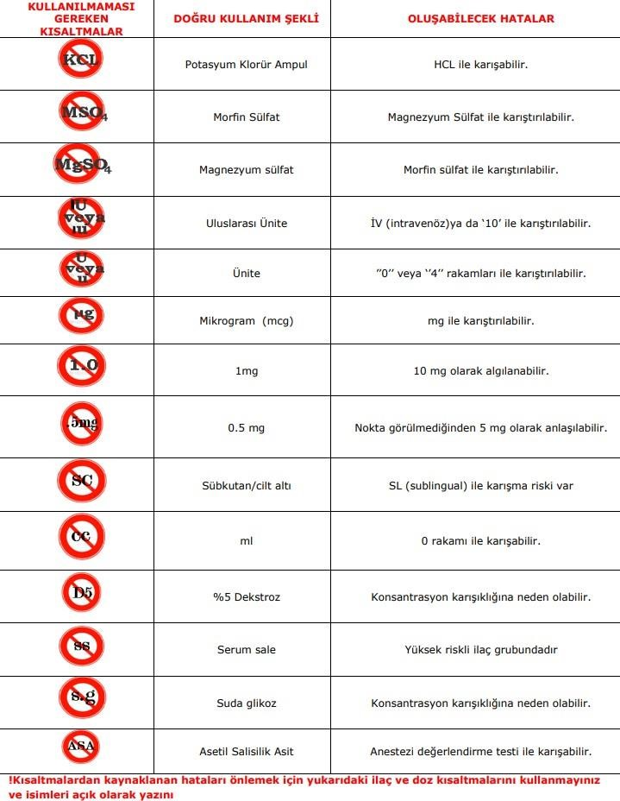

T.C
SİVAS CUMHURİYET ÜNİVERSİTESİ
Sağlık Hizmetleri Uygulama ve Araştırma Hastanesi

SAYFA NO
DOKÜMAN KODU
1/1

ECZANE BİRİMİ
IŞIKTAN KORUNMASI GEREKEN İLAÇLAR LİSTESİ
CÜH.KYS.FR.20-12

REV.TARİHİ/NO
YAYIN TARİHİ
15.09.2022 / 03
NİSAN 2012
- ATROPİN SÜLFAT
- ORAL VE PARENTERAL BESLENME SOLÜSYONLARI
- BUTOPAN (HYOSİN-N-BUTİLBROMÜR) AMPUL
- CALCİUM AMPUL
- DİKLORAN (DİKROFENAK SODYUM) AMPUL
- DODEX (B12 VİTAMİNİ) AMPUL
- GELOFUCİNE (JELATİN+ NAOH) 500 CC SOLÜSYON
- OLİCLİNOMEL ( AMİNOASİT SOLÜSYONU) 1000 CC SOLÜSYON
- KABİVEN (AMİNOASİT SOLÜSYONU) 1440 CC SOLÜSYON
- MAGNESİUM SÜLFAT AMPUL
- PARAAMİNO SALİSİLİK ASİT
- POTASYUM KLORÜR AMPUL
- SEDAPERİDOL (HALOPERİDOL) AMPUL
- SERUM AMİNOPLAZMAL N-HEPA 500 CC
- SERUM DEXTROZ ÇEŞİTLERİ
- SERUM İZOMİX ÇEŞİTLERİ
- SERUM İZOTONİK ÇEŞİTLERİ
- SERUM RHEOMACRODEX 500 CC
- SERUM TEOBAG (TEOCEL) 150 CC
- ÜREVER (FUROSEMİT) AMPUL
HAZIRLAYAN | ONAYLAYAN
ECZACI | SORUMLU ECZACI
- YAZILIŞI VE SÖYLENİŞİ BENZER İLAÇ LİSTESİ
5.YAZILIŞI VE SÖYLENİŞİ BENZER İLAÇ LİSTESİ
 | Endikasyonu | İlaç adı | İlaç adı | Endikasyonu
1 | Antitrombolitik | ACTİLYSE | ACNELYSE | Anti-akne
2 | Diüretik | ALDACTONE | ALDACTAZİDE | Diüretik
3 | Antibiyotik | AMPISINA | AMPICID | Antibiyotik
4 | Bronkodilatör | ATROVENT | COMBİVENT | Bronkodilatör
5 | Antihipertansif | BELOC | MELOX | analjezik
6 | Antihipertansif | BELOC | BLOK-L | Nöromüsküler bloker
7 | Epitelizan | BEPHANTENE | BEHEPTAL | Hipovitaminoz
8 | Antibiyotik | BETAKSİM | BETANORM | Antidiyabetik
9 | Antibiyotik | BETAKSİM | BETASERC | Vertigo ilacı
10 | Antibiyotik | BİTERAL | DİDERAL | Antihipertansif
11 | Spazmolitik | BUSCOPAN | BUSPON | Anksiyolitik
12 | Nöromüsküler bloker | BLOK-L | BREVİBLOK | Beta-bloker
13 | Antibiyotik | CEFOBİD | CEFOZİN | Antibiyotik
14 | Antibiyotik | CEFAX | CEFAZOL | Antibiyotik
15 | Antibiyotik | CLARICID | CLARİTİN | Antialerjik
16 | Antihipertansif | CARDURA | KARVEA | Antihipertansif
17 | Antibiyotik | CİPRO | CİPRAM | Antideprasan
18 | Antidepresan | CİPRALEX | CİBADREX | antihipertansif
19 | Antibiyotik | COMBİCİD | COMBİVENT | Bronkodilatör
20 | Lipid düşürücü | CRESTOR | KOLESTOR | Lipid düşürücü
21 | Anksiyolitik | DİAZEM | DİAZOMİD | Antiglokom
22 | Kardiyotonik | DOPAMİNE | DOBUTAMİN | Myokard disfonksiyonu
23 | Mukolitik | ERDOSTİN | ENDOSETİN | antienflamatuvar
24 | Kortikosteroit | FLİXONASE | FLİXOTİDE | Kortikosteroit
25 | Antibiyotik | İESEF | İESPOR | Antibiyotik
26 | Koroner yetmezlik | İSOPTİN | İSORDİL | Koroner yetmezlik
27 | Antidepresan | İNSİODON | İNSOMİN | Antidepresan
28 | Antiaritmik | JETMONAL | JETOKAİN | Lokal anestezik
29 | Antibiyotik | KLAROLİD | KLORHEKS | Antiseptik
30 | Diüretik | LASİX | LOSEC | Antiülser
31 | Magnesyum | MAGNESYUM DİAS | MAGNESİUM SÜLFAT | Magnesyum
32 | Kortikosteroit | ONADRON | OPRİDON | Antidepresan
33 | Laksatif | OSMOLOK | OSMALİTE | Oral beslenme sol.
34 | Antiasit ve laksatifler | MAGNESİ CALSİNE TOZ | MAGNESİUM DİAS | Magnesyum
35 | Antiasit ve laksatifler | MAGNESİ CALSİNE TOZ | MAGNESİUM SÜLF | Magnesyum
36 | Antidiyabetik | GLUCOBAY | GLUCOFEN | Antidiyabetik
37 | Antiasid | MUCAİNE | MUSCONEX | Ekspektoran
38 | Miyorelaksan | MUSCOFLEX | MUCONEX | Ekspektoran
39 | Kas gevşetici | MUSCORİL | MUSCAZON | Kas gevşetici
40 | Antipsikotik | NORODOL | NOROTROP | Notropik
41 | Analjezik | SESKALJİN | SESKAMOL | Analjejik
42 | Anestezik | PROPOFOL | PROPYCIL | Antitroit
43 | Analjezik | PEDİFEN | PEDİLİN | Antitussif
44 | Uterus kas gevşetici | PRE-PAR | PRED-FORT-GTT | Kortizon
45 | Kortikosteroit | SYNACTEN | SYNBİCORT | Kortikosteroit
46 | Antimikotik | TRAVAZOL | TRAVOGEN | Antimikotik
47 | Antiepileptik | TRİLEPTAL | TRİVASTAL | Dopamin agonisti
48 | Antimikotik | TRAVAZOL | TRAVATAN | Antimikotik
49 | Antihipertansif | VASOCARD | VASOSERC | Vertigo ilacı
50 | Vertigo ilacı | VASOSERC | VASOXEN | Antihipertansif

- YÜKSEK RİSKLİ İLAÇ LİSTESİ

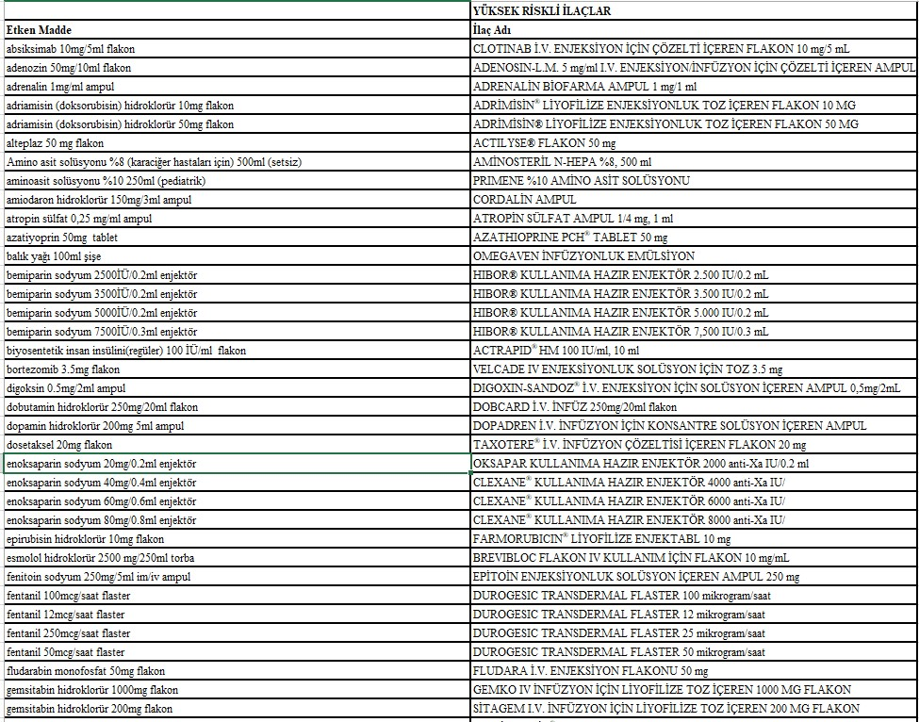
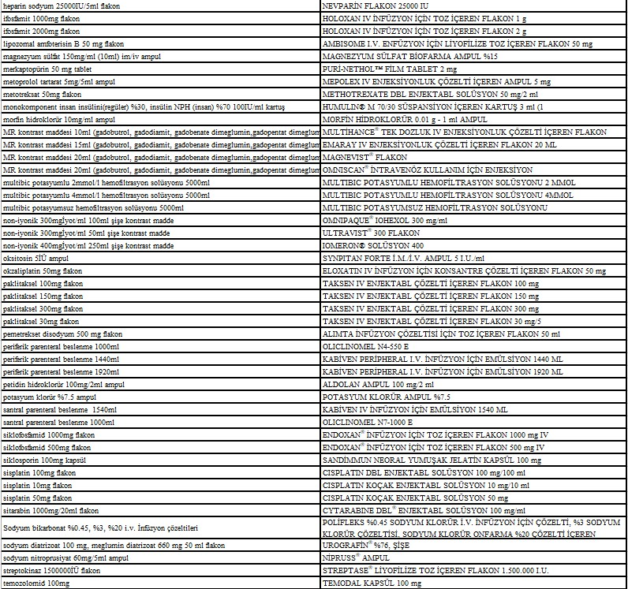

- İLAÇ BESİN ETKİLEŞİMİ

GRUP | İLAÇ | BESİN | ETKİLEŞİM
Antibiyotikler | Penisilin | Asitli besinler; meyve suları, kafein, domates | Asitli besinlerden dolayı artan mide asidi ilacın midede harabiyetini arttırır.
Antibiyotikler | Eritromisin | Asitli besinler; meyve suları, kafein, domates | Asitli besinlerden dolayı artan mide asidi ilacın midede harabiyetini artırır.
Antibiyotikler | Sefalosporinler | Yağlı besinler ve greyfurt | Yağlı besinler ve greyfurt ilacın absorbsiyonunu azaltır.
Antibiyotikler | Tetrasiklin | Süt ve süt ürünleri gibi kalsiyumca zengin besinlerle birlikte alınmamalı | Kalsiyum, ilacın oral biyoyararlanımını azaltır. Antasid ilaç olarak kullanılan Ca, Mg, Al bileşikler ve antianemik olarak kullanılan Fe bileşikler de aynı etkiyi yapar.
Antibiyotikler | Siprofloksasin | Süt ve süt ürünleri gibi kalsiyumca zengin besinlerle birlikte alınmamalı | Kalsiyum, ilacın oral biyoyararlanımını azaltır. Antasid ilaç olarak kullanılan Ca, Mg, Al bileşikler ve antianemik olarak kullanılan Fe bileşikleri de aynı etkiyi yapar.
Antikoagülanlar | Warfarin | K vitaminince zengin besinlerle; brokoli, brüksel lahanası, ıspanak, lahana | K vitamini antikoagülanların etkisini azaltır.
Antikoagülanlar | Warfarin | E vitamini | Kanama riskini azaltır.
Antideprasanlar | MAO inhibitörleri | Tiramince zengin besinler; Eski peynir, fermente edilmemiş sosis, sucuk, distile edilmemiş alkollü içecek (sarap vb), incir, bakla, lahana tursusu, soya sosu, bazı biralar, tavuk veya dana ciğeri | Tiramin, kan basıncını ölümcül seviyeye çıkarabilir. Baş ağrısı, kusma ve ölüme neden olabilir. Taşikardi, göğüs ağrısı, ense sertliği, hiperpireksi, terleme ve konvülsiyona da sebep olabilir. Besinlerle etkileşme ilaç kullanımının kesilmesinden sonra 2-3 hafta devam eder.
Antideprasanlar | İzokarboksazid | Tiramince zengin besinler; Eski peynir, fermente edilmemiş sosis,sucuk, distile edilmemiş alkollü içecek (sarap vb), incir, bakla, lahana tursusu, soya sosu, bazı biralar, tavuk veya dana ciğeri | Tiramin, kan basıncını ölümcül seviyeye çıkarabilir. Baş ağrısı, kusma ve ölüme neden olabilir. Taşikardi, göğüs ağrısı, ense sertliği, hiperpireksi, terleme ve konvilsiyona da sebep olabilir. Besinlerle etkileşme ilaç kullanımının kesilmesinden sonra 2-3 hafta devam eder.

GRUP | İLAÇ | BESİN | ETKİLEŞİM
Antideprasanlar | Fenelzin | Tiramince zengin besinler; Eski peynir, fermente edilmemiş sosis,sucuk, distile edilmemiş alkollü içecek (sarap vb), incir, bakla, lahana tursusu, soya sosu, bazı biralar, tavuk veya dana ciğeri | Tiramin, kan basıncını ölümcül seviyeye çıkarabilir. Baş ağrısı, kusma ve ölüme neden olabilir. Taşikardi, göğüs ağrısı, ense sertliği, hiperpireksi, terleme ve konvilsiyona da sebep olabilir. Besinlerle etkileşme ilaç kullanımının kesilmesinden sonra 2-3 hafta devam eder.
 |  | Kahve, çay | Kafein alımının sınırlandırılması gerekir. Bu ilaçlarla günde 1-3 bardak çay veya 1 fincan kahveden fazlasının alınmaması gereklidir.
Antideprasanlar | Diazepam- Risperidon | Tiramince zengin besinler; Eski peynir, fermente edilmemiş sosis,sucuk, distile edilmemiş alkollü içecek (sarap vb), incir, bakla, lahana tursusu, soya sosu, bazı biralar, tavuk veya dana ciğeri | Tiramin, kan basıncını ölümcül seviyeye çıkarabilir. Baş ağrısı, kusma ve ölüme neden olabilir. Taşikardi, göğüs ağrısı, ense sertliği, hiperpireksi, terleme ve konvilsiyona da sebep olabilir. Besinlerle etkileşme ilaç kullanımının kesilmesinden sonra 2-3 hafta devam eder.
Antideprasanlar | Tranylsipromin | Tiramince zengin besinler; Eski peynir, fermente edilmemiş sosis,sucuk, distile edilmemiş alkollü içecek (sarap vb), incir, bakla, lahana tursusu, soya sosu, bazı biralar, tavuk veya dana ciğeri | Tiramin, kan basıncını ölümcül seviyeye çıkarabilir. Baş ağrısı, kusma ve ölüme neden olabilir. Taşikardi, göğüs ağrısı, ense sertliği, hiperpireksi, terleme ve konvilsiyona da sebep olabilir. Besinlerle etkileşme ilaç kullanımının kesilmesinden sonra 2-3 hafta devam eder.
Antideprasanlar | Amitriptilin | Lifli besinler | Lifli besinler ilacın etkinliğini azaltır.
 |  | Kahve, çay | Kafein alımının sınırlandırılması gerekir. Bu ilaçlarla günde 1-3 bardak çay veya 1 fincan kahveden fazlasının alınmaması gereklidir.
Kalsiyum kanal blokerleri | Felodipine | Greyfurt suyu (Naringin ve kuersetin içerir) | İlacın sistemik yararlanımını %200 - %300 artırır. Taşikardi, hipotansiyon yapar.

GRUP | İLAÇ | BESİN | ETKİLEŞİM
Kalsiyum kanal blokerleri | Nicardipine | Greyfurt suyu (Naringin ve kuersetin içerir) | İlacın sistemik yararlanımını %200 - %300 artırır. Taşikardi, hipotansiyon yapar.
Kalsiyum kanal blokerleri | Nifedipine | Greyfurt suyu (Naringin ve kuersetin içerir) | İlacın sistemik yararlanımını %200 - %300 artırır. Taşikardi, hipotansiyon yapar.
Diüretikler | Furosemid | Alkol | Hipotansif etkide artma meydana gelir.
Kardiyak Glikozidler | Digoksin | Meyan kökü | Taşikardi hipotansiyon
ACE İnhibitörleri | Kaptoril- Kaptopril, Enalapril,  Lisinopril, Ramipril | Potasyumca zengin besinler, muz, incir, buğday, portakal, kuru meyveler, tuzlu sebinler, enginar, brokoli, Brüksel lahanası, patates, kabak, ıspanark, domates salçası veya püresi, kayısı ananas suyu, kavun,kuru fasulye, bezelye, mercimek, kuru hindistan cevizi , kuru hurma, şeftali,nar,greyfurt,avakado,hardal | İlaçla birlikte,potasyumca zengin besinler vücuttaki potasyum düzeyini yükseltir.
 |  | Alkol | Hipotansif etkide artma meydana gelir.
Antiepileptikler | Sodyum valproat | Alkol ve alkollü içecekler | Alkol ile birlikte alındığında kan basıncını düşürür.
Antiepileptikler | Karbamazepin | Alkol ve alkollü içecekler | Alkol ile birlikte alındığında kan basıncını düşürür.
Antiepileptikler | Fenitoin | Alkol ve alkollü içecekler | Alkol ile birlikte alındığında kan basıncını düşürür.
Antifungaller | Nistatin | Süt ve süt ürünleri, alkol | Bulantı, kusma, karın ağrısı.
Antifungaller | metronidazol | Süt ve süt ürünleri, alkol | Bulantı, kusma, karın ağrısı.
Antifungaller | Antrakinon glikozitleri (Piroldyne) | Süt ve süt ürünleri, alkol | Bulantı, kusma, karın ağrısı.

GRUP | İLAÇ | BESİN | ETKİLEŞİM
Kortikosteroidler | Metilprednisolon | Greyfurt suyu | Plazma metil prednizolon konsantrasyonunu arttırır.
Antihistaminikler | Feniramin (avil) | Alkol, greyfurt | İlacın etkisini arttırabilir.
Antihistaminikler | Hidroksizin (Atarax) | Alkol, greyfurt | İlacın etkisini arttırabilir.
Antihistaminikler | Setirizin (Yenizin) | Alkol, greyfurt | İlacın etkisini arttırabilir.
Kardiyak  glikozitleri | Digoksin | Meyan kökü | Taşikardi, hipotansiyon.
Demir preparatları ve Vitaminler | Ferro glisin sülfat, ferro III hidroksid polimaltoz, C vitamini | Süt ve süt ürünleri | Demir ve vitamin emilimini azalttır.
Laksatifler | Sorbitol - gliserin | Süt ve yemeklerle birlikte alınmamalı | Laksatif etkisini azaltır.
Laksatifler | Laktüloz | Süt ve yemeklerle birlikte alınmamalı | Laksatif etkisini azaltır.
Laksatifler | Sodyum dihidrojen fosfat- disodyum hidrojen fosfat | Süt ve yemeklerle birlikte alınmamalı | Laksatif etkisini azaltır.
Analjezik-  Antipiretikler | Metamizol sodyum,  ibuprofen, indometazin | Alkol | Alkol ile birlikte alındığında mide kanaması ve karaciğer hasarı yapar.
Bronkodilatörler | Salbutamol sodyum,  teofilin | Yağlı besinler, çay, kahve, kola ve çikolata, greyfurt | Bu besinlerle alındığında baş ağrısı, bulantı, kusma olabilir.
Antitüberkülotikler | İzoniyazid | Peynir balık gibi histamin içeren besinler | Histamin içeren besinler bu ilaçla beraber baş ağrısı nefes almada zorluk bulantı ve taşikardi ile görülen bir reaksiyona sebep olabilir.
Antimanikler | Lityum | Kahve | Tedavi altındaki hastaların kahve içimine son vermesi gerekir.
 | Levadopa | Kahve, çay | Kafein alımının sınırlandırılması gerekir.  Bu ilaçlarla günde 1-3 bardak çay veya 1 fincan kahveden fazlasının alınmaması gerekir.
Antiülserler | Simetidin | Kahve, çay | Kafein alımının sınırlandırılması gerekir.  Bu ilaçlarla günde 1-3 bardak çay veya 1 fincan kahveden fazlasının alınmaması gerekir.
- İLAÇ İLAÇ ETKİLEŞİMLERİ LİSTESİ

İLAÇ ADI | ETKİLEŞİMİ
Alkol-Barbitüratlar | Barbitüratlarla birlikte alkol alınması SSS'inde depresyonun artması sonucu koma ve ölüme neden olabilir
Allopurinol-Antineoplastikler | Allopurinol, Antineoplastiklerden merkaptopurin ve azotiopurinin etkilerini arttırır.
Allopurinol- Klortiazid | Allopurinol ve klortiazid birlikte kullanılırsa alerjik reaksiyonlar ve böbrek yetmezliği meydana gelir.
Aminoglikozit-Aminoglikozit | Ototoksik etkilerinde önemli artış görülür.
Aminoglikozit-Dimenhidrinat | İşitme fonksiyonunda bozulma görülür.
Aminoglikozit-Eter | Nöromüsküler iletide artma ve uzama görülür.
Aminoglikozit-Heparin | Birlikte enjekte edilmemelidir. Aminoglikozitlerin dozajında heparinli tüpler kullanılmamalıdır.
Aminoglikozit-Kürarizanlar | Nöromüsküler iletide aşırı blokaj sonucu solunum durması yada apne meydana gelebilir.
Aminoglikozitler-B12 vit,  Kolşisin, Metotreksat, 5FU | Aminoglikozitler ile B12 vit, Kolşisin, Metotreksat, 5FU ilaçlarının absorbsiyonunda azalma görülür.
Aminoglikozid-metoksifloran | Böbrek fonksiyonları izlenmelidir.
Amiodaron- Digoksin ve antikoagülanlar | Digoksin ve antikoagülanlarla birlikte kullanılmaz. Beta blokörler ve kalsiyum antagonistleri ile birlikte dikkatli kullanılmalı.
Anestezik İlaçlar- Rifampisin | Rifampisin, hepatotoksik potansiyeli olan anestezik ilaçlarla (halotan) kullanılırsa karaciğer bozukluklarına yol açar.
Antasidler- Oral Kontraseptifler | Antasid ilaçların oral kontraseptiflerin etkinliğini azalttığı bildirilmiştir
Antibiyotikler- Hidrokortizon | Hidrokortizon, aynı infüzyon şişesinde tetrasiklinler, kanamisin ve kloramfenikolle çökme yapar.
Beta adrenerjik reseptör blokörleri - Antidiabetikler | Beta adrenerjik reseptör blokörü ilaçlar, insulin ve oral antidiabetiklerin etkilerini artırır.
Antiepileptik ilaçlar- Metadon | Metadon, karbamazepinin serum düzeyini arttırarak toksik etkilerinin ortaya çıkmasına neden olabilir.
Antiepileptikler-Oral kontraseptifler | Hidantoin, pirimidon, barbitüratlar, karbamazepin gibi antiepileptik ilaçlar, oral kontraseptif alan kadınlarda ara kanamalarına ve gebeliğe neden olabilirler.
Antihistaminikler-barbitüratlar | Antihistaminik ilaçların ve barbitüratların meydana getirdikleri SSS depresyonunda artış görülür.
Antikolinerjikler-Trisiklik Antidepresanlar | Trisiklik antidepresanlarla birlikte antikolinerjik ilaçların kullanılması, aditif antikolinerjik etkilerin ortaya çıkmasına neden olur.
Antineoplastikler- klorpromazin | Benzatropin, biperiden, sikrimin, etopropazin, prosiklidin, triheksifenidil ve profenamid gibi antikolinerjik parkinson ilaçları, klorpromazinin oluşturduğu tardif diskineziyi artırırlar.
AntineoplastiklerKortikosteroid | Kortikosteroidler, metotreksatın toksisitesini arttırabilir
Antitüberkiloz ilaçlar- Alkol | İsoniazid ile birlikte alkol alındığında izoniazidin biotransformasyonu hızlanabilir. Ayrıca alkole olan tolerans azalır.

İLAÇ ADI | ETKİLEŞİMİ
Asetazolamid-Amfetamin | Asetazolamid amfetaminin etkisini artırır.
Asetazolamid-Aspirin | Birlikte kullanıldığında şiddetli asidoz yapabilir.
Asetazolamid-Barbituratlar | Asetazolamid, barbitüratların uyku süresini arttırır.
Asetazolamid-Trisiklik antidepresan | Asetazolamid, trisiklik antidepresanların SSS üzerine olan etkileri şiddetlenir
Aspirin- Klorpropamidin | Klorpropamidin hipogilisemik etkisini arttırır
Azapropazon-Oral antidiabetikler | Azopropazon, oral antidiabetiklerin etkisini arttırabilir
Azapropazon-Oral antikoagulanlar | Azopropazon, oral antikoagülanların etkisini arttırabilir
Azopropazon-Alkol | Azopropazonla birlikte alkol alınırsa SSS depresyonunda artma meydana gelir.
Azopropazon-Hidantoinler | Azopropazon, fenitoinin etkisini arttırabilir.
Barbütüratlar- SSS depresanları | SSS depresanları üzerine olan depresif etkide artış görülür.
Barbütüratlar-Reserpin | Reserpin, barbitüratların SSS 'ini deprese edici etkilerini şiddetlendirir
Barbütüratlar-Propranolol | Propranolol, barbitüratların akut toksisitesini artırır.
Beta blokörler- Adrenalin | Selektif etkili olmayan beta blokör ilaçlar (propranolol) kullananlara adrenalin verilmesi kan basıncının artmasına ve
Butirofenonlar-Lityum karbonat | Haloperidol gibi butirofenon türevleri lityum karbonatla birlikte kullanılırsa ensefalopati şeklinde ciddi yan etkiler görülür.
Dakarbazın/Prokarbazın-alkol | Dakarbazin ya da prokarbazin tedavisi gören hastaların alkol kullanmaları kızarma
Difenoksilat-MAO inhibitörleri | Hipertansif kriz meydana gelebilir.
Difenoksilat-SSS depresörleri | Alkol,barbitürat ve trankilizanların SSS üzerine olan etkilerinde artıs görülür.
Digital-Rauwolfia alkoloid | Rauwolfia alkoloidlari digitalin aritmik etkisini arttırır.
Digital-Propantelin | Digital (digoksi) kullanan hastalarda propantelin kullanılması toksik belirtilere yol açabilmektedir.
Dipiridamol-Heparin | Dipirimadol trombositlerin adezyonunu inhibe ettiğinden heparinize hastalarda kanama riskini arttırabilir.
Disopiramid- Antiaritmikler | Antiaritmik bir ilaç olan disopiramid'in antikolinerjik etkileride olduğundan aditif bir etkilesme söz konusudur
Disülfiram-İsoniasid-Disülfiram | İsoniasid ve disülfiram birlikte kullanıldığında koordinasyon ve davranış bozuklukları görülebilir.
Dopamin-MAO inhibitörleri | Dopamin-MAO inhibitörlerinin toksik etkiler ortaya çıkabilir.

İLAÇ ADI | ETKİLEŞİM
Eritromisin-Glukokortikoidler | Eritromisin glukokortikoidlerin eliminasyonunu yavaşlatarak kan konsantrasyonunu yükseltebilir.
Eritromisin-Teofilin | Eritromisin teofilinin toksik etkilerini arttırır.
Eter-Aminoglikozitler | Eter, siklopropan, halotan, metoksifluran ve azot protoksit gibi inhalasyon anestezikleri, aminoglikozit antibiyotiklerle (neomisin, kanamisin, gentamisin, streptomisin) birlikte kullanılırsa solunum depresyonu ve nöromüsküler blok şiddetlenir.
Fenitoin-Barbitürat | Meperidin, metadon, fentanil, anileridin, hidrokodon, levorfenol, hidromorfon, morfin, kodein, oksikodon ve oksimorfon gibi narkotik analjezikler fenotiazin gurubu nöroleptiklerle(klorpromazin, prometazin,propiyomazinin)birlikte kullanılırsa solunum depresyonunda artışa yol açar.
Fenotiazinler-Trisillik antidepresan | Trisillik antidepresanlarla fenotiyazin grubu nöroleptikler birlikte kullanılırsa her iki grup ilacın da serum düzeyleri yükselir.
Fenotiyazinler-Barbitürat | Fenotiyazin grubu nöroleptikler barbitüratların SSS üzerine olan depresif etkisini artırabilirler.
Genel Anesteziklerbetamimetikler | Halotan, siklopropan, trikloretilen, kloroform, v.b. genel anestezik ilaçlarla anestezi sırasında adrenalin ve diğer betamimetiklerin (i.v.)verilmesi siddetli kardiyovasküler bozukluklara neden olur.
Guanetidin-BetanidinDebrizokin | Guanetidin-Betanidin-Debrizokin Adrejenik ilaçlarla birlikte kullanıldığında hipertansiyon oluşturabilir.
Guanfasin-Antipsikotikler | Sedatif etkide artış görülür.
Guanfasin-Beta blokörler | Bradikardi oluşur.
H2 Blokörleri-Simetidin | Simetidin non selektif beta adrenerjik reseptör blokörlerinin etkilerini güçlendirir.
Halojenli anestezikler-Alkol | Halotan, enfluran, izofluran, metoksifluran ve kloroform gibi hepatotoksik potansiyeli olan ilaçlar, alkoliklerde şiddetli hepatotoksisiteye yol açabilirler.
Halotan-Adrenalin | Halotan ve kloroform verilisinden sonra IV yoldan adrenalin enjeksiyonu şiddetli kardiyotoksik etkilere yol açar.
Halotan-Hidantoinler | Fenitoin, halotanın hepatotoksik etkilerini arttırabilir.
Heksobendin-Aspirin | Aspirinin trombosit agregasyonu üzerine olan etkisinde artma görülebilir.
Heparin-Aspirin | Antikoagülan etkide önemli artış görülür.
Heparin-Dekstran | Dekstran, heparinin antikuagülan etkisini arttırır.
Hidralazin-Diazoksid | Diazoksid, hidralazinin etkisini arttırır.
İndirekt Sempatomimetikler | Lokal ya da sistemik kullanışlarında beta adrenerjik reseptör blokörü alan hastalarda hipertansiyon oluşturabilirler.
İnsilün-Klorpromazin | Klorpromazin, insulin'in etkinliğini azaltarak hiperglisemi oluşturabilir.
İnsulin-MAO inhibitörü | MAO inhibitörü insulinin etkinliğini artırıp aşırı hipoglisemiye neden olabilirler.

İLAÇ ADI | ETKİLEŞİMİ
İnsulin-Tiroid Hormonu | Triiyodotronin ve levotiroksinin bağlanmasını inhibe ederek hipotroidizme neden olabilir. Ayrıca diyabetlilerde insuline gereksinim artabilir.
Kalsiyum-Digitalik | Digitaliklerin etkisini şiddetlendirir.
Kalsiyum Antagonistleri- Beta adrenerjik reseptör bloköler | Beta adrenerjik reseptör bloköleri, kalsiyum antagonistlerinin (verapamil,nifedimin)kalp üzerine olan etkilerini artırırlar.
Kaptopril- Beta Adrenerjik  ReseptörBloköler | Beta adrenerjik reseptör blokörler, kaptoprilin etkinliğini artırır.
Kaptoril-Diüretikler | Aditif etkileşme görülür.
Kemoterapötikler-Oral  Kontraseptifler | Penisilinler, sefaleksin, kloramfenikol, tetrasiklinler, eritromisin, klindamisin, baktrim, nitrofuantoin gibi kemoterapötik ilaçlar ara kanamalara ve oral kontraseptif ilaçların etkinliğinde azalmaya neden olabilirler.
Kinidin-Reserpin | Reserpin, kinidin'in kardiyak etkilerini şiddetlendirir.
Kinidin-Digoksin | Digoksin, kinidinle birlikte kullanılırsa serum düzeyi iki katı artar.
Kinidin-Alkali ilaçlar | İdrar ph'sını artıran ilaçlar(asetazolamid,sodyum karbonat) kinidinin toksisitesini artırabilirler.
Kinidin-Digital | Digitalin serum düzeyi artabilir.
Kinidin-Reserpin | Kinidinin antiaritmik ve kardiyodepresan etkilerinde artış görülür.
Kinidin-Tubokürarin | Nöromüsküler blokajda artış görülür.
Kinidin-Varfarin | Varfarin hipoprotrombinemik etkinliği arttırabilir.
Klonidin-Nitroprusiyat | Nitroprusiyatın kan basıncının düsürücü etkisi artar.
Kloramfenikol- Sülfonilüre | Sülfonilüre bileşiklerinin etki süresini uzatabilir.
Kloramfenikol- Hidantoin | Kloramfenikol hidantoinin toksisitesini arttırır.
Kloramfenikol- Oral antikoagülanlar | Kloramfenikol oral antikoagülanların(kumarin) etkilerini potansiyelize ederler.
Kloramfenikol- Tolbutamid | Kloramfenikol tolbutamidin hipoglisemiyan etkisini arttırır.
Kloramfenikol-Barbitüratlar | Kloramfenikol barbitüratların SSS üzerine olan depresif etkilerini arttırır.
Klorpromazin-İnsulin | İnsulin ile birlikte kullanılması diyabetli hastalarda hipergilisemi yapabilir.
Klortiazid-Allopurinol | Önemli alerjik reaksiyonlar meydana gelebilir.
Klortiazid-Digital | Potasyum kaybına neden olan diğer diüretikler gibi klortiazid de digitallerin kardiotoksisitesini arttırır.

İLAÇ ADI | ETKİLEŞİMİ
Klortiazid-Karbenoksolon | Hipokalemi oluşabilir.
Klortiazid-Klorpropamid | Hiponatremik ve hipokalemik aditif etkileşme meydana gelebilir.
Klortiazid-Lityum karbonat | Lityumun nörotoksik ve kardiyotoksik etkilerinde artma olur.
Klortiazid-Probenesid | Ürik asit retansiyonu görülür.
Klortiazid-Tübokürarin | Asırı hipokalemi sonucu nöromüsküler blokaj artar.
Klortiyazid-Digitalik | Digitaliklerin miyokard üzerine olan toksik etkilerini artırırlar.
Kolestiramin- Tiroit Hormonu | Kolestiramin,tiroid hormonunun absorbsiyonunu azaltarak hipotiroidizme yol açabilir.
Kortikosteroidler-Sülfonilüre | Sülfonilüre türevlerinin etkisini arttırır.
Kortikosteroidler-Digitalik | Digitaliklerin kalp üzerine olan toksik etkilerini artırırlar.
Ksantin türevleri- Teofilin türevleri | Teofilin ve türevleriyle birlikte sempetomimetik ilaçların kullanılması toksik etkilerin artmasına neden olur.
Lidokain-Barbitüratlar | Solunum depresyonunda artış olabilir.
Lidokain-Benzodiazepinler | Lidokainin SSS üzerine olan toksik etkilerinde artış görülür.
Lidokain-Beta blokörler | Lidokainin biyolojik yarılanma ömründe uzama oluşabilir
Linkozaminler-Nöromüsküler blokörler | Linkozaminler nöromüsküler ilaçların etkinliğini arttırabilir.
Lidokain -Barbitüratlar | Lidokain'in, barbitüratların solunum depresyonu yapan etkisini artırdığı deneysel olarak gösterilmiştir.
Lokal Anestezikler-Nöromüsküler  Blokörleri | Lidokain,prokain,mepivakain,prilokain ile birlikte depolarizasyonsuz ve depolarizasyonlu nöromüsküler blok yapan ilaçların birlikte kullanılması.
MAO İnhibitörleri- Trisiklik  Antidepresanlar | Amitriptilin ve desipramin gibi trisiklik antidepresanlarla MAO inhibitörlerinin birlikte kullanılması sonucu kardiyovasküler düzensizlikler, eksitasyon, rijidite, hipereksi gibi şiddetli toksik etkiler ortaya çıktığı bildirilmiştir.
MAO İnhibitörleri-Barbitürat | Deneysel olarak MAO İnhibitörleri hayvanlarda barbitüratların etkisini artırır.
MAO İnhibitörleri- Meperidin | Pargilin, iproniazid, izoniazid ve tramilspromin gibi MAO inhibitörleri meperidinle birlikte alınırsa aşırı SSS depresyonu, koma ve ölüm meydana gelebilir.
MAO İnhibitörleri-Oral antidiabetik | Oral antidiabetiklerin etkisini artırır.
MAO  İnhibitörleri-  Sempatomimetik | Direkt ve indirekt etkili sempatomimetiklerle birlikte kullanılırsa hipertansif kriz oluşturabilirler.
MAO İnhibitörleri- İnsulin | İnsulin kullanan hastalara MAO inhibitörleri verilmesi hipoglisemi belirtilerini arttırır.

İLAÇ ADI | ETKİLEŞİMİ
Meperidin- Pargilin-Tranilspromin | MAO inhibitörlerinden pargilin ve tranilspromin'in meperidinle birlikte kullanılması, hiperpireksi, eksitasyon, rijidite, ciltte kızarıklık, terleme, konfüzyon, hipotansiyon ve solunum depresyonu gibi şiddetli belirtilere neden olabilir.
MAO İnhibitörleri- Metildopa | Fenelzin, isokarboksazid, pargilin ve tranilspromin MAO inhibitörleriyle birlikte metildopa kullanılması arteriyel kan basıncında şiddetli artışa neden olur.
Metildopa-Lityum karbonat | Metildopa, lityum karbonatın serum düzeyini artırarak toksik belirtilerin ortaya çıkmasına yol açar.
Metildopa-Metotrimeprazin | Metildopanın antihipertansif etkisi artar.
Metildopa-Noradrenalin | Aşırı hipertansiyon oluşur.
Metoklopramid-Nöroleptikler | Ekstrapiramidal etkilerde şiddetlenme görülür.
Metoksifluran-Tetrasiklin | Böbrek yetmezliği olan hastalarda metoksifluran anestezisinden sonra tetrasiklin toksik etkilere neden olabilir.
Metotreksat-Alkol | Alkol metotreksatın hepatotoksik etkisini artırır.
Metotreksat-Aspirin | Aspirin, metotreksatın serum düzeyini artırır.
Metotreksat-PABA | PABA, metotreksatın toksisitesini artırır.
Metotreksat-Probenesid | Probenesid, metotreksatın toksisitesini artırır.
Metotreksat-Sitarabin | Sterabin,metotreksatın etkisinde artma yapar.
Metotreksat-Sülfizoksazol | Sülfizoksazol, metotreksatın serum düzeyini artırır.
Naproksen-Oral antikoagulanlar | Kumarin gurubu antikuagülanların etkisi naproksen tarafından arttırılır.
Narkotik Analjezikler- Klorpromazin ve meperidin | Klorpromazin ve meperidin morfin, fentanil, hidromorfon ve oksimorfon'un solunum depresyonu olusturucu etkisini arttırır.
Netilmisin-Digoksin | Netilmisinle birlikte alındığında digoksinin kan düzeyi yakından izlenmelidir.
Netilmisin-Etakrinik asit ve  Furosamit | Netilmisinin ototoksik etkisini arttırırlar.
Nimarazol -alkol Nimarazol | Nimarazol alkolle birlrkte alındığında disülfiram benzeri reaksiyonlar (bas ağrısı, bulantı ve terleme) görülür.
Nitritler-Alkol | Nitritler alkolle birlikte alınırsa hipotansif etkileri artar.
Nitroprussid-Ganglioplejikler | Nitroprussidin hipotansif etkisini arttırırlar.
Oral Antidiabetikler- Androjen  İlaçlar | Testosteron ve türevleri oral antikuagülanların etkisini arttırabilir.
Oral Antikoagulanlar-Metadon | Metadonla birlikte varfarin kullanılması sonucu şiddetli hipoprotrombinemi ve kanama ortaya çıkabilir.

İLAÇ | ETKİLEŞİMİ
Oral AntikoagulanlarADI -Sülfonilüre | Sülfonilüre türevi oral antidiabetiklerin etkisini arttırırlar.
Oral Antikoagulanlar-Testosteron | Testosteron ve türevleri oral antikuagülanların etkisini arttırabilir.
Oral Antikoagulanlar- Oral Kontraseptifler | Tiroid hormonu içeren türevler, oral antikoagülanların hipoprotrombinemik etkisini arttırır.
Oral Antikoagulanlar- Aspirin, baktrim, allupurinol, anabolik steroidler, simetidin, klofibrat, sülfonamidler, oksifenbutazon ve tiroid hormonu içeren ilaçlar | Aspirin, baktrim, allupurinol, anabolik steroidler, simetidin, klofibrat, sülfonamidler, oksifenbutazon ve tiroid hormonu içeren ilaçlar oral antikoagülanların etkisini arttırırlar.
Parasetamol-Alkol | Kronik alkolizm, parasetamolun neden olduğu karaciğer nekrozun oluşumunu arttırır.
Parasetamol-Aminopirin ya da  Antipirin | Aminopirin parasetamolün hepatotoksik ve nefrotoksik etkilerini arttırır.
Parasetamol-Barbituratlar | Barbüratlarla birlikte parasetamol kullanılması hepatotoksik etkinin şiddetlenmesine yol açabilir.
Parasetamol-Kodein | Kodein, parasetamolun hepatotoksik ve nefrototoksik etkilerini arttırabilir.
Parasetamol-Metoklopramid | Metoklopramid (dopamin antagonisti) parasetamolün sindirim kanalında absorbsiyonunu arttırarak serum düzeyini yükseltir.
Pargilin-İnsülin | Hipoglisemik etkide artış görülür.
Propranolol-Oral antidiabetik | Oral antidiabetiklerin etkisini artırır.
Propranolol- İnsulin | İnsulinin etkisini arttırır.
Reserpin-İmipramin/Desipramin | Reserpinin, imipramin ve desipraminin etkilerini artırdığı gösterilmiştir.
Reserpin-Barbitürat | Reserpin barbitüratların SSS depresyonu ve kardiyotoksik etkilerini artırır.
Reserpin-Fenotiyazin | Fenotiyazinler,reserpinin kan basıncını düşürücü etkisini şiddetlendirirler.
Reserpin-Digitalik | Digitaliklerin aritmi yapıcı etkisini artırır.
Reserpin-Alkol | Reserpin alanlarda alkol ve diğer SSS depresanlarına karsı duyarlılık artar.
Reserpin-Barbitüratlar | Hipnotik etkide artış görülür.
Reserpin-Digital | Digitalin aritmik etkisinde artma görülür.
Reserpin-Kinidin | Kinidinin antiaritmik ve miyokart depresan etkisi reserpin tarafından arttırılır.
Reserpin-MAO inhibitörleri | Hipertansif kriz oluşabilir.

İLAÇ ADI | ETKİLEŞİMİ
Reserpin-Metotrimeprazin | Reserpinin antihipertansif etkisinde artma meydana gelir.
Rifampin- İsoniasid | İsoniasid ile birlikte rifampin kullanılması hepatotoksik insidansın artmasına yol açar.
Salisilatlar-Alkol | Salisilatlar içeren analjezik ilaçlarla (aspirin)birlikte alkol alınması, mide mukozasına iritasyonu artırarak gastrik kanamalara yol açabilir.
Salisilatlar-Antikoagülanlar | Oral antikoagulanlarla ve heparinle birlikte salisilat gurubu aneljezikler kullanılırsa hipoprotrombinemik etkileri artar ve kanamalar oluşabilir.
Salisilatlar-Antineoplastikler | Salisilatlar (aspirin) metotreksatın serum düzeyini yükselterek toksisitesini arttırabilirler.
Salisilatlar-Hidantoinler | Salisilatlar, fenitoinin plazma proteinlerine olan bağlarını çözerek kandaki serbest ve aktif konsantrasyonlarını arttırlar.
Salisilatlar-Kortikosteroidler | Hidrokotizon ve salisilatların (aspirin) birlikte kullanılması mide mukozası üzerinde iritan etkinin sumasyonuna neden olurlar.
Salisilatlar-Oral Antidiabetikler | Klorpropamid,tolbutamin,asotoheksamit ve tolazamid gibi oral antidiabetiklerle birlikte salisilatlar(aspirin) kullanılırsa hipoglisemik etki şiddetlenebilir.
Sülfonamidler-Metotreksat | Sülfonamidler metotreksatın plazma proteinine olan bağlanmasını çözerek serum metotreksat konsantrasyonunu arttırırlar.
Sülfonamidler-  Oral  Antidiyabetikler | Sülfafenazol,tolbutamit ve klorpropamidin hipoglisemik etkisini arttırır.
Sülfonamidler-Paraldehit | Sülfonamidler kristalüri olusturma potansiyeli paraldehit tarafından arttırılabilir.
Sülfonamidler-Sülfinpirazon | Sülfinpirazon sulfonamidlerin plazma proteinlerine bağlanmasını azaltarak serum konsantrasyonunun artmasına neden olabilir.
Sülfonamidler-Tiyopental | Sülfizoksazol(gantrisin)tiyopental ile plazma proteinleri düzeyinde kompetitif olarak etkileşir.
Tetrasiklin-Furosemit | Tetrasiklinlerle birlikte furosemid kullanılması nefrotoksik etkinin artmasına yol açar.
Tetrasiklinler-Metoksifluran | Metoksifluran anestezi sırasında tetrasiklin verilmesi nefrototksik etkilerinde artış yapabilir.
Tetrasiklin-Oral Antikoagülanlar | Tetrasiklinler oral antikoagülanların etkilerini potansiyelize ederler.
Tiazid Diüretikler- Lityum karbonat | Klortiazid, bendroflumetiyazid ve hidroflumetiyazid gibi tiazid grubu diüretikler lityum karbonatın nörotoksik ve kardiyotoksik etkilerini artırır.
Tiazidler-Sülfonilüre | Tiazid gurubu diüretikler, sülfonilüre türevi oral antidiabetiklerin etkisini arttırırlar.
Triksiklik Antidepresanlar-  Tiroit Hormonu | Troid hormonu ve L-triodotronin, trisiklik antidepresanların etkinliğini arttırır.
Trisiklik Antidepresanlar | Fenotiyazinlerle trisiklik antidepresanlar birlikte kullanılırsa her iki gurup ilacın da serum düzeylerinde artma meydana gelir.
Trisiklik Antidepresanlar | Reserpin ve tirisiklik antidepresanların (imipramin) birlikte kullanılması SSS'nin aşırı uyarımına neden olur.
Trisiklik Antidepresanlar | Trisillik antidepresan ilaçlarla tedavi gören hastalara sempatomimetik ilaçların verilmesiyle aritmi, hipertansiyon, tasikardi ve bazı nöropatiler meydana gelebilir.
İLAÇ ADI | ETKİLEŞİMİ
Tübokürarin-Morfin | Morfin parenteral verilişlerinde d-tübokürarinin etkisini şiddetlendirir.
Verapamil-Betablokerler | Betablokerlerle kalp hızı A-V ileti ve/veya kardiak kontraktilite üzerinde adidif negatif etkilere yol açar.
Verapamil- Digital glikozitler | Digitalis, digital glikozitlerin klerensini azaltıp serumdaki seviyelerini yükseltir.
Verapamil- Kilidin | Kilidin hipertofik kardiomiyopatisi olan hastalara verapamil kombinasyonuyla verilmemelidir.
Verapamil- Vazodilatörler | Vazodilatörler, diüretikler ACE inhibitörü kan basıncını düşürme de adidif etki yapar.
Verapamil- Lityum | Lityum famokinetik ve farmodinamik etkisi vardır.
Verapamil- Refampin | Refampin biyo yararlılığını azaltır.
Verapamil- Fenobarbital | Fenobarbital verapamilin klerensini azaltabilir.
Verapamil- Siklosporinin | Siklosporinin biyoyararlılığını azaltır.
Verapamil- İnhalasyon anestezikler | İnhalasyon anesteziklerle birlikte vearpamin dikkatli verilmelidir.

- İLAÇ UYGULAMALARINDA SEKİZ DOĞRU İLKESİ

Doğru hasta
Hemşire ilacı hazırlarken ve ilacı uygulamadan önce hastanın kimliğini kontrol etmelidir. Hemşire hastaya adıyla seslenmeli ve hastanın adını ve soyadını tekrar söyleyerek doğruluğundan emin olmalıdır. Hastalara takılan kimlik bilgilerinin yazılı olduğu bileklik veya yatak ayak ucuna takılan hasta tanıtım kartlarındaki bilgiler ile ilaç kartı bilgileri aynı olmalıdır. İlacın ismi ve verilme nedeni hastaya açıklanmalıdır.

Doğru ilaç
Hemşire, ilaç dolabına ya da ilaç kutusuna ilacı almak için uzandığında, ilacın kutusunu açmadan önce ve ilacı tekrar yerine yerleştirirken ilacı kontrol etmelidir. Etiketsiz ve etiketi okunmayan ilaçlar kullanılmamalıdır. İlacın jenerik ve satış ismi bilinmelidir. İlaç isimleri birbirine benzediği için doğru ilaç olduğundan mutlaka emin olunmalıdır.

Doğru doz
İlacın minimum ve maksimum dozu bilinmelidir. Doktor isteminde belirtilen ilaç dozu tam olarak hesaplanmalı ve uygulanmalıdır. Özellikle, ağızdan alınan sıvı ilaçlar doğru dozda, doğru ölçekler ile hazırlanmalıdır. Ölçüm göz seviyesinde düz şekilde tutularak yapılmalıdır.

Doğru yol
İlaçlardan istenen etkilerin ortaya çıkabilmesi için mutlaka doğru yol ile uygulanması gerekir. Bazı ilaçlar birkaç yolla verilebilir, doktorun istediği hangi yol ise o kullanılmalıdır, örneğin ilaçların emildikleri yer farklı olduğu için bağırsakta çözülen bir ilaç ağızda emilerek veya çiğnenerek yutulmamalıdır.

Doğru zaman
Hemşire ilaçları doktor istemindeki belirtilen sıklığa göre planlanan zaman aralıklarında uygulamalıdır. Bazı ilaçların metabolizma üzerindeki etkilerinin ortaya çıkabilmesi için aç karnına / yemeklerden önce/ yemeklerden sonra/ yemek arası / yatmadan önce gibi özel zaman aralıklarında uygulanması gerekir. Hastalara bu konuda açıklama yapılarak bilgi verilmelidir. Bazı ilaçların metabolizma üzerindeki sürekli etkisinin devam ettirilmesi için doğru aralıklarla uygulanması önemlidir. Saatlik ilaçlar dakik verilmelidir. Sabah/ öğle/ akşam gibi günde 3 kere verilen ilaçlar hastanın yatma/kalkma alışkanlıklarına göre ayarlanabilir.
Doğru ilaç şekli
Aynı ilacın birden fazla formu olabilir (kapsül, tablet gibi)

Doğru etki
İlacın beklenen etkisi ve yan etkisi bilinmelidir. İlacın başka ilaçlarla ya da besinlerle etkileşimi olup olmadığı bilinmelidir. Örnekler: Oral antikoagülanlar ile troid hormonları (levotiron tb.) birlikte kullanılırsa antikoagülan etkide artma, kanama riski meydana gelir. Tetrasiklin süt ve süt ürünleri gibi kalsiyumca zengin besinlerle birlikte alınırsa kalsiyum ilacın emilimini azaltır.

Doğru kayıt
Hastalara uygulanan ilaçlar hastane çalışmasına göre tedavi defteri veya hemşire gözlem formuna en kısa sürede kayıt yapılmalıdır. Uygulanamayan ya da uygulanması unutulan ilaç kesinlikle yapıldı olarak kaydedilmemelidir. Hasta ilacı almamakta ısrar ediyorsa ikna edilmeye çalışılmalı, halen almak istemiyorsa ilacı almadı olarak işaretlenmeli ve bu durum istemi yazan doktora bildirilmelidir.
Başkasının verdiği ilacın kaydı yapılmamalıdır.

İlaç Uygulamalarındaki Genel İlkeler
- Sakin ortamda/ dikkatli bir şekilde hazırlanmalıdır.
- Başkasının hazırladığı ilaç verilmemelidir.
- İlaçlar hastanın yanında bırakılmamalıdır.
- Etiketi tam olarak okunmayan ilaçlar kullanılmamalıdır.
- Hastanın alerjisi olup olmadığı kontrol edilmelidir.
- İlaç verildikten sonra mümkün olduğunca en erken zamanda kayıt yapılmalıdır.
- İlaç hasta tarafından reddedilirse not edilmeli ve hekime bildirilmelidir.

10. KIRMIZI REÇETEYE TABİ İLAÇLAR

 | ETKEN MADDE | MÜSTAHZAR ADI
1 | Alfentanil  Hidroklorür | RAPİFEN AMPUL
2 | Fentanil | DUROGESİC TRANSDERMAL FLASTER
3 | Fentanil Sitrat | TALİNAT İ.V./İ.M. ENJEKSİYONLUK ÇÖZELTİ  İÇEREN  AMPUL
FENTANYL MERCURY IV ENJEKTABL SOLÜSYON
İÇEREN
AMPUL
 |  | FENTANYL ENJEKSİYON İÇİN SOLÜSYON İÇEREN AMPUL
4 | Morfin Hidroklorür | MORPHİNE HCL AMPUL
 |  | MORFİN HİDROKLORÜR AMPUL
5 | Petidin Hidroklorür | ALDOLAN AMPUL
 |  | PETHİDİNE ANTIGEN INJECTION B.P. Ampul
6 | Remifentanil  Hidroklorür | ULTİVA ENJEKTABL TOZ İÇEREN FLAKON

- YEŞİL REÇETEYE TABİ İLAÇLAR LİSTESİ

 | ETKEN MADDE | MÜSTAHZAR ADI
1 | Alprazolam | ANSİOX TABLET
 |  | XANAX TABLET
 |  | STABİNA TABLET
2 | Biperiden hidroklorür | AKINETON IM/IV ENJEKSİYONİÇİN ÇÖZELTİ İÇEREN AMPUL
 |  | AKINETON TABLET
3 | Diazepam | DİAPAM AMPUL
 |  | DİAZEM İ.M/İ.V. AMPUL
 |  | DİAPAM DRAJE
 |  | DİAZEM TABLET
 |  | NERVİUM TABLET
 |  | DİAZEPAM DESİTİN REKTAL TÜP
4 | etomidat | ETOMİDATE- LİPUO ENJEKSİYONLUK EMÜLSİYON İÇEREN AMPUL
 |  | HYPNOMİDATE AMPUL
5 | fenobarbital | LUMİNAL TABLET
 |  | LUMİNATTEN TABLET
6 | Ketamin hidroklorür | KETALAR ENJEKTABL FLAKON
7 | klonazepam | RİVOTRİL DAMLA
 |  | RİVOTRİL İ.V. ÇÖZELTİ İÇEREN DAMLA
8 | lorazepam | ATIVAN EXPIDET TABLET
9 | midazolam | DILEMY IM/IV ENJEKSIYONLUK/INFUZYONLUK COZELTI
 |  | DEMIZOLAM AMPUL
 |  | MIDAJECT IM/IV/REKTAL COZELTI ICEREN
 |  | SEDEVER IM/IV REKTAL ENJ. VE INF. ICIN COZELTI ICEREN AMPUL
10 | Tramadol hidroklorür | CONTRAMAL AMPUL
 |  | CONTRAMAL KAPSÜL
 |  | CONTRAMAL RETARD TABLET
 |  | TRADOLEX IM/IV/SC ENJEKSIYONLUK COZELTI ICEREN AMPUL
 |  | TRAMADOLOR AMPUL
 |  | TRAMOSEL IV/IM/SC ENJEKSIYONLUK COZELTI ICEREN AMPUL
 |  | ULTRAMEX ENJEKSİYONLUK SOLÜSYON İÇEREN AMPUL
11 | Tramadol hidroklorür+ parasetamol | ZALDİAR FİLM TABLET
12 | Tianeptin sodyum | STABLON KABLI TABLET
13 | Tiyopental sodyum | PENTAL SODYUM ENJEKTABL FLAKON E EKİPENTAL İV ENJEKSİYONLUK TOZ İÇEREN FLAKON

- BUZDOLABINDA SAKLANMASI GEREKEN İLAÇ LİSTESİ

ÜRÜN ADI
1 | ABELCET 100 MG FLK **
2 | ACT HIB VAC.(#)
3 | ACTRAPID HM 3ML PENFILL**
4 | AIMAFIX 500IU(FAK.9)FLK**
5 | ALCAINE GUTT. **
6 | ALKERAN 2 MG TAB.(#)
7 | ALTUZAN 100 MG/4 ML VIAL
8 | ALTUZAN 400 MG/16 ML VIAL
9 | ANBINEX 1000 MG FLK **
10 | APIDRA SOLOSTAR 3ML 5FLK
11 | ARANESP 100MCG HAZ.ENJ**
12 | AVAXIM VAC. 80U PEDIATRIK
13 | AVAXIM VAC.(#)
14 | AVONEX KULLANIMA HAZIR EN
15 | BCG CULTURE SSI FLK.(#)
16 | BCG IMMUCYST FLK.(#)
17 | BERIATE-P(F.8)1000IUFLK**
18 | BERIATE-P(F.8)500IU FLK**
19 | BERININ P 600IU(FAK.9)**
20 | BERIPLAST-P COM.3ML SET**
21 | BETAFACT 500IU(FAK.9)**
22 | BIOCALCIN 200(14D)SPR**
23 | BIOCALCIN 200IU(28D)SPR**
24 | BLEOCIN-S FLK.(#)
25 | BLEOLEM 15 IU FLK.(#)
26 | BOTOX 100 IU FLK.(#)
27 | BRUMETON GOZ GUTT **
28 | CAELYX 20MG/10ML FLK.**
29 | CALC.FOLINAT(DBL)300 MG
30 | CALC.FOLINATE(DBL) 50MG**
31 | CALC.FOLINATE(DBL)100MG**
32 | CALC.LEUCOVERIN 15MG **
33 | CALCITONINA200IU(MD)SPR**
34 | CALSYNAR 200UI SPREY **
35 | CANCIDAS 70 MG FLK. **
36 | CANCIDAS(FUNGİDAS) 50 MG FLK.**
37 | CEREZYME 400 U 1 FLK.**
38 | CERVARIX 0.5 ML 1 ENJ.**
39 | CLOPIXOL GUTT.**
40 | COPAXONE 20 MG HAZ.ENJ.**
41 | DECAPEPTYL 0,1 MG AMP.**
42 | DECAPEPTYL DEPOT 3.75**
43 | DOXORUBICIN 10 MG 5ML FLK
44 | DOXORUBICIN 50 MG 25M FLK
45 | DYSPORT 500IU 3ML FLK **
46 | EMOCLAT 1000IU(FAK8)FLK**
47 | EMOCLAT 500IU(FAK.8)FLK**
48 | ENBREL 25MG 4 FLK.**
49 | ENGERIX B 1 ML PREFILL**
50 | ENGERIX B PED. PREFILL**
51 | EPAXAL ENJ.**
52 | EPIRUBICIN 10MG FLK.**
53 | EPIRUBICIN 50MG/25ML**
54 | EPIRUBICIN(EBEWE)100MG/50
55 | EPREX 10000 IU FLK.(**)
56 | EPREX 2000 OTO ENJ.(**)
57 | EPREX 3000 OTO ENJ.(**)
58 | EPREX 4000 OTO ENJ.(**)
59 | ESMERON 50 MG 12 FLK(NET)
60 | ESMERON 50 MG 5 AMP(NET)
61 | FACTANE 1000IU(FAK.8)FLK*
62 | FACTANE 500IU(FAK.8)FLK**
63 | FACTOR VIII 8Y 500IU FL**
64 | FANHDI 1000IU(FAK.8)
65 | FASTURTEC 1.5 MG 3 FLK.**
66 | FASTURTEC 7.5 MG 1 FLK.**
67 | FLEBOGAMMA %5 10G FLK(#)
68 | FLEBOGAMMA %5 5G FLK(#)
69 | FLUARIX VAC.**
70 | FORSTEO 20/80 KULL HAZ.KA
71 | FUNGIZONE 50 MG FLK.**
72 | GAMUNEX %10 20 200 ML
73 | GAMUNEX %10 50 ML
74 | GARDASIL 0.5mL IM VAC.
75 | GENHEVAC B VAC.(#)
76 | GENOTROPIN FLK.**
77 | GLUCAGEN HYPOKIT **
78 | GONAL-F 900IU PREFIL(#)
79 | GRAFALON IV FLAKON
80 | GYNOFLOR 12 VAJ.TAB**
81 | HAEMOCOMPLETTAN P FLK**
82 | HAVRIX 0,5ML PREF.VAC**
83 | HAVRIX 1ML PREF.VAC**
84 | HB VAX PRO 10 MCG VAC.**
85 | HB VAX PRO 40MCG VAC.**
86 | HB VAX PRO 5MCG VAC.**
87 | HEPATECT 10 ML FLK.**
88 | HEPATITIS B IMM.G.300IU**
89 | HEPATITIS B IMM.G.500IU**
90 | HEPATITIS-B IMM.200IU **
91 | HEPAVAX GENE 1 ML VAC.**
92 | HERCEPTIN 150 MG FLK **
93 | HIBERIX VAC **
94 | HUMALOG 100 IU FLK(#)
95 | HUMALOG 100 IU PREFIL(#)
96 | HUMALOG MIX 100IU FLK(#)
97 | HUMALOG MIX 25 KARTUS
98 | HUMALOG MIX 50 5 KART**
99 | HUMATROP 18IU KARTUS **
100 | HUMATROPE 36IU KARTUS**
101 | HUMATROPE 72IU KARTUS**
102 | HUMIRA 40 MG/0.8ML ENJ.**
103 | HUMU.M 70/30 100IU FLK(#)
104 | HUMULIN 70/30 3ML PREF(#)
105 | HUMULIN N 100 IU FLK.(#)
106 | HUMULIN N 3ML PREFIL (#)
107 | HUMULIN R 100 IU FLK(#)
108 | HUMULIN R 3ML PREFIL(#)
109 | HYPERHEP B 1 ML**
110 | HYPERHEP B 5 ML
111 | HYPERRHO D 300MCG FL **
112 | IMMUNATE 1000 IU(FAK.8)**
113 | IMMUNATE 500 IU(FAK.8)**
114 | IMMUNGLOBULIN IVIC 2.5G**
115 | IMMUNGLOBULIN IVIC 5G**
116 | IMMUNINE 600(FAK.9)**
117 | INFANRIX HEXA VAC.**
118 | INFANRIX VAC **
119 | INFANRIX-IPV+HIB VAC **
120 | INFLEXAL VAC.**
121 | INFLUVAC VAC **
122 | INSULATARD HM 3ML PENF**
123 | INTRON A 10 MIU 1 FLK.**
124 | INTRON PEN 18 MIU **
125 | INTRON PEN 30 MIU **
126 | INTRON PEN 60 MIU **
127 | KALSIYUMFOL.100 MG FLK**
128 | KALSIYUMFOL.200 MG FLK
129 | KALSIYUMFOL.30MG 5AMP.**
130 | KOATE DVI 1000 IU.FLK**
131 | KOATE DVI 500 IU.FLK**
132 | KOGENATE FS(FAK.8)1000U**
133 | KOGENATE FS(FAK.8)250 U**
134 | KOGENATE FS(FAK.8)500IU**
135 | KYBERNIN P 500 IU FLK**
136 | LAKTAZIM 10 ML DAMLA
137 | LANTUS 100 IU OPTIPEN **
138 | LANTUS SOLOSTAR 3ML 5FLK
139 | LEUCOVORIN CALC. DABUR
140 | LEUCOVORIN-TEVA 50MG/5ML
141 | LEUCOVORIN-TEVA100MG/10ML
142 | LEUCOVORIN-TEVA200MG/20ML
143 | LEUCOVORIN-TEVA300MG/30ML
144 | LEUKERAN 2 MG TAB.(#)
145 | LEUNASE FLK.(&)
146 | LEVEMIR FLEXPEN 100U/ML
147 | LEVEMIR PENFIL 5*3 ML 100
148 | LH-RH AMP.**
149 | LUCENTIS 10MG/ML FLAKON
150 | LYSTHENON AMP(#)NET.DSF
151 | MABCAMPATH 30 MG 3 FLK**
152 | MABTHERA 100MG 10ML FLK**
153 | MABTHERA 500MG 50ML FLK**
154 | MACUGEN 0.3 MG 1 SIRINGA*
155 | MIACALCIC 100 IU.AMP.**
156 | MIACALCIC 200UI(2X14)SP**
157 | MINIRIN 10X1ML AMPUL**
158 | MINIRIN INTRANAZAL **
159 | MIXTARD 20 HM 3ML PENF **
160 | MIXTARD 30 HM 3ML PENF **
161 | MIXTARD 30 INNOLET 5X3 **
162 | MIXTARD 50 HM 3ML PENF**
163 | MMR II VAC.
164 | MUPHORAN FLK.(#)
165 | NAVELBINE 10 MG FLK.(#)
166 | NAVELBINE 20 MG 1 CAP(#)
167 | NAVELBINE 30 MG 1 CAP(#)
168 | NAVELBINE 50 MG FLK.(#)
169 | NEUPOGEN 30 M.I.U.ENJ**
170 | NEUPOGEN 48 M.I.U.ENJ.**
171 | NIMBEX 10 MG AMP.**
172 | NIMBEX 20 MG AMP.**
173 | NIMBEX 5 MG AMP.(#)
174 | NORVIR SOFT JEL CAP.(#)
175 | NOVOMIX 30 FLEXPEN 5X3**
176 | NOVOMIX 30 PENFILL 5X3 **
177 | NOVORAPID 100IU 3ML PNF**
178 | NOVORAPID 100IU FLEXPEN**
179 | NOVORAPID 100IU FLK.**
180 | OCTANATE 1000IU(FAK.8)**
181 | OCTANATE 500 IU(FAK.8)**
182 | OCTOSTIM AMP.**
183 | OKAVAX VAC.(#)
184 | OCREVUS FLAKON
185 | ONCOTICE AMP.**
186 | OVITRELLE KULL.HAZ.FLK(#)
187 | PAVULON AMP(NET)
188 | PEDVAX HIB VAC.
189 | PEGASYS 135MCG HAZ.ENJ**
190 | PEGASYS 180MCG HAZ.ENJ**
191 | PENTAGLOBIN 50 ML **
192 | PENTAXIM VAC#
193 | PNEUMO 23 VAC.#
194 | POLYVALENT YILAN SERUMU**
195 | POSTUITRIN FORT AMP.
196 | PREGNYL 1500 IU.AMP.
197 | PREGNYL 5000 IU.1 AMP.
198 | PREVENAR VAC
199 | PRIORIX VAC**
200 | PROLEUKIN FLK.**
201 | PROPESS OVUL
202 | PULMOZYME INH.SOL.**
203 | PUREGON 100IU AMP.#
204 | PUREGON 150 IU SOL. FLK
205 | PUREGON 300IU PREFILL(**)
206 | PUREGON 600 IU PREFILL **
207 | PUREGON 900IU PREFILL(**)
208 | RAPAMUNE ORAL SOL.(#)
209 | REBIF 12MIL.IU 44MCG ENJ*
210 | REBIF 6MIL.IU 22MCG ENJ**
211 | RECOMBINATE 500 I.U FLK**
212 | REMICADE 100 MG FLK**
213 | REPLENINE VF 500IU(F.9)**
214 | RIFOCIN 125 MG AMP.
215 | RIFOCIN 250 MG AMP.
216 | ROFERON A 18 MIO FLK.**
217 | ROFERON A 3 MIO FLK.**
218 | ROFERON A 4,5 MIO FLK.**
219 | ROFERON A 6 MIO FLK.**
220 | ROFERON A 9 MIO FLK.**
221 | ROTARIX LYF. ORAL FLK
222 | ROUVAX VAC.(#)
223 | SAIZEN 4 IU (#)
224 | SALMOCALCIN 100 IU AMP.**
225 | SALMOCALCIN 100/28 SPR**
226 | SANDOSTATIN AMP.**
227 | SANDOSTATIN LAR 10MG FL**
228 | SANDOSTATIN LAR 20MG FL**
229 | SANDOSTATIN LAR 30MG FL**
230 | SIMDAX 2,5 MG/ML FLK.**
231 | SIMULECT 20MG FLK**
232 | SOMATULINE AUTOGEL 120 MG
233 | SOMATULINE AUTOGEL 60 MG
234 | SOMATULINE AUTOGEL 90 MG
235 | SURVANTA FLK.**
236 | SYNACTHEN 1 MG AMP.**
237 | SYNAGIS 50 MG FLK (**)
238 | SYNPITAN FORT IM/IV AMPUL
239 | TAXOTERE 20 MG FLK.**
240 | TAXOTERE 80 MG FLK.**
241 | TE ANATOXAL 0.5 ML FLK**
242 | TETANEA 1500IU ENJ.(#)
243 | TETAQUIN 25O IMMUN
244 | TETAVAX VAC(#)
245 | TETRACOQ VAC.(#)
246 | TETRACT HIB VAC.(#)
247 | TETRAXIM VAC.
248 | THYMOGLOBULINE 25MG FLK(#
249 | TISSEEL VH 2ML FLK.**
250 | TONOCALCIN 100 IU.AMP.**
251 | TONOCALCIN 200 IU SPR**
252 | TRACRIUM 25 MG AMP. **
253 | TRACRIUM 50 MG AMP. **
254 | TRACTOCILE 0.9 ML FLK &
255 | TRACTOCILE 5 ML FLK &
256 | TRIMOVAX VAC#
257 | TYSABRI FLAKON
258 | TWINRIX ADULT PREF(A+B)**
259 | TWINRIX PED.PREF.(A+B)**
260 | UROKINASE 250000 IU FLK #
261 | UROKINASE 500000 IU FLK**
262 | VAGI-HEX 12 VAG.TAB.**
263 | VAQTA PED.0.5ML FLK.
264 | VARILRIX FLK **
265 | VAXIGRIP VAC PEDIATRIK
266 | VAXIGRIP VAC.**
267 | VIGAM 5 G FLK **
268 | VINCRISTINE 1 MG**
269 | VINCRISTINE 2 MG FLK **
270 | XALACOM GUTT.%0.005 2.5ML
271 | XALATAN GUTT.**
13. İLAÇ GEÇİMSİZLİĞİ VE YAPILACAKLAR

İlaçların birbirleriyle uyuşamaması, birlikte geçinememesi, özellikleri nedeniyle bir araya gelememeleri ve birlikte verilememeleri durumudur. Bazı ilaçlar, sıvı ya da katı şekilleri fiziksel özellikleri nedeniyle bir araya gelemez. Erime ve karışma güçlüğü, sertleşme, sıvılaşma, çöküntü gibi durumlar ortaya çıkar. Bazı ilaçlar da kimyasal reaksiyona girerler siyah ya da beyaz renkli çöküntüler yaparlar. Gaz çıkarma, renk değişimi patlama gibi durumlar ortaya çıkar.

İlaç geçimsizliğinin tespit edildiği durumlarda yapılacaklar;
- İlaç ilaveleri uygun ortamlarda aseptik teknikle yapılması gerekmektedir.
- Karışımlar kesinlikle hasta başında yapılmamalıdır.
- Parenteral çözeltiler ne kadar temiz olursa olsun karıştırma işlemi sırasında çözelti ortamın havasıyla temasa geçer az da olsa hava ile geçen yabancı partiküllerden çözeltiyi korumak gerekir.
- Karışımlar taze hazırlanmalıdır.
- Hazırlama sırasında ortaya çıkabilecek değişiklikler gözlenmeli ve 24 saat içinde kullanılmayan karışımlar atılmalıdır.
- İnfüzyon sıvılarına mümkün olduğunca az ilaç karıştırılmalıdır.

- Birçok sayıda ilaç kullanılması gereken ve emin olunamayan durumlarda her ilaca ayrı ayrı ve mümkün olduğunca mesafeli sürelerde uygulamak daha doğru olur.
- İki ilaç aynı anda infüze edilecekse ve geçimsiz oldukları biliniyorsa iki ayrı infüzyon seti hazırlanmalıdır.

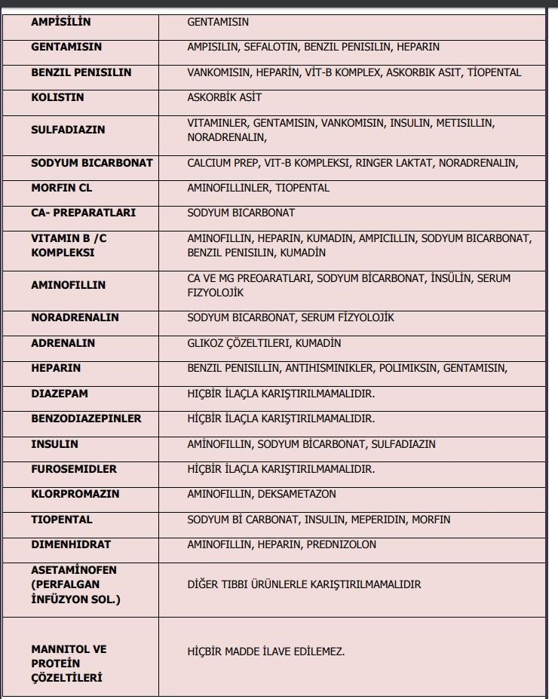
- İLAÇLARIN KULLANIM SÜRESİ DİKKAT EDİLECEK HUSUSLAR VE SAKLAMA

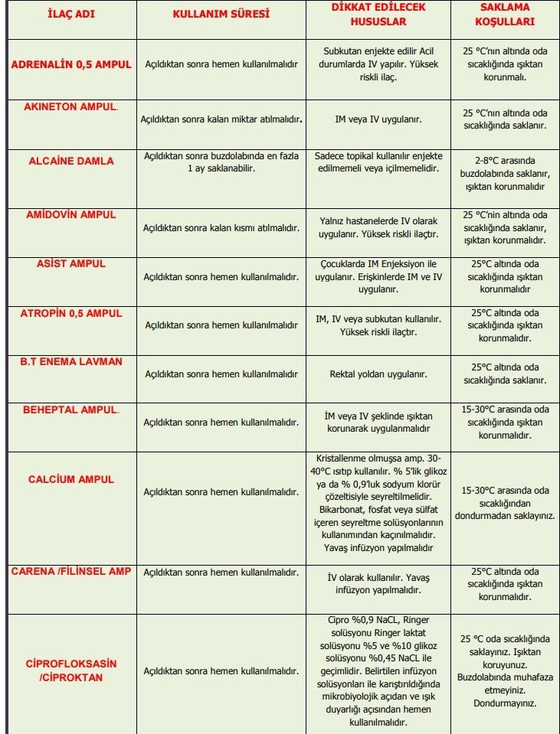
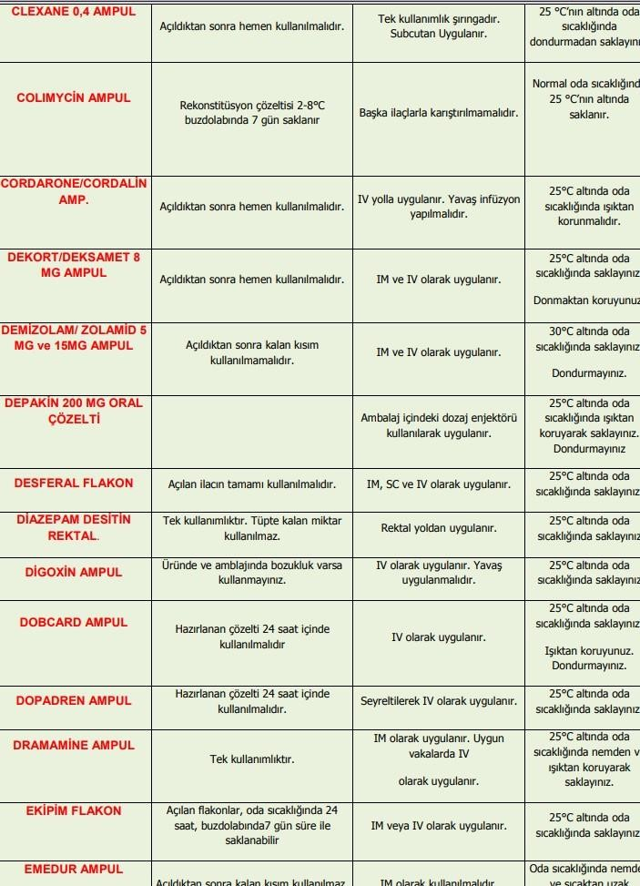
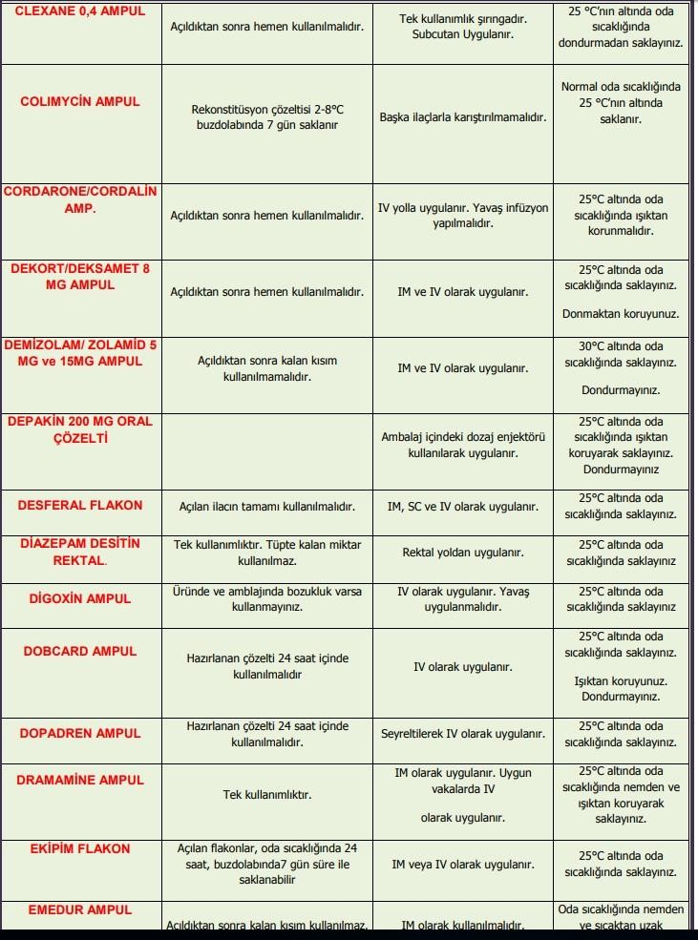
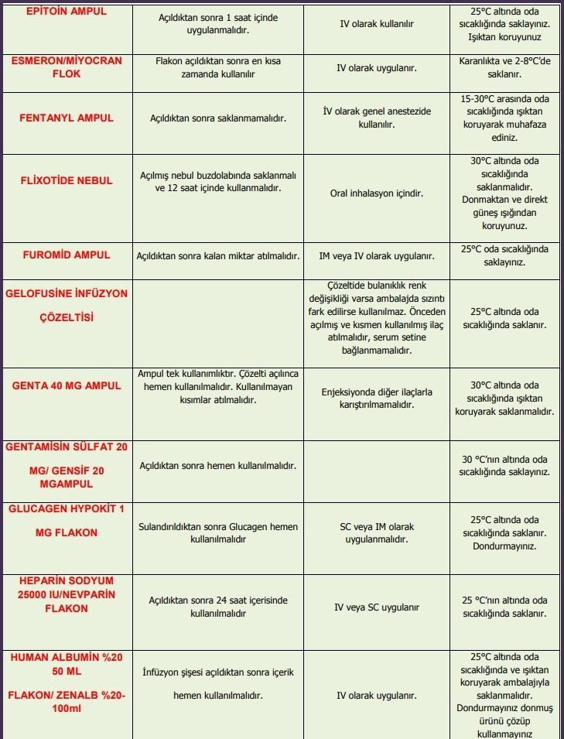
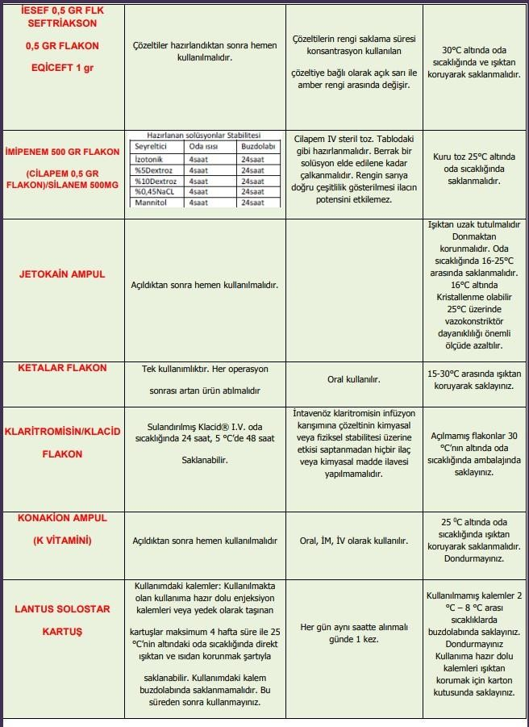
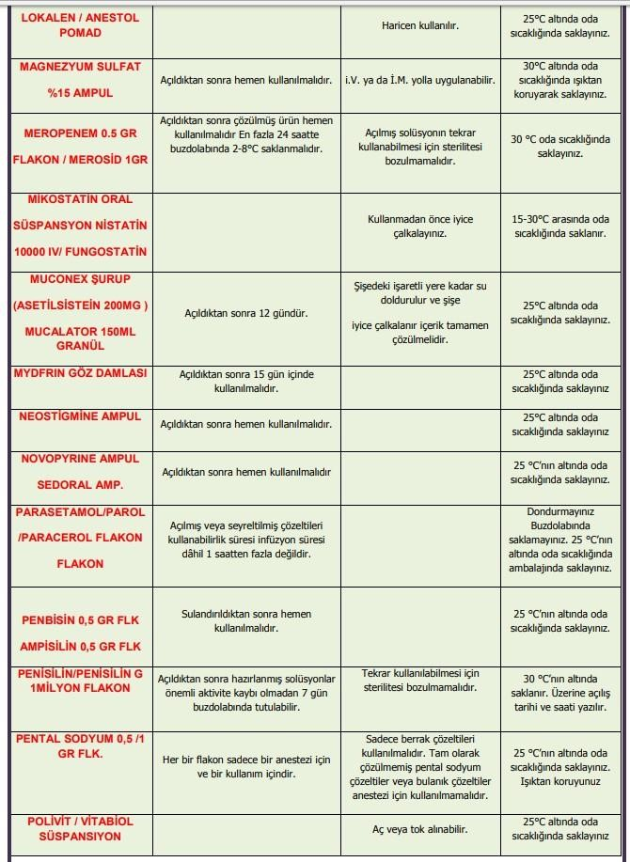
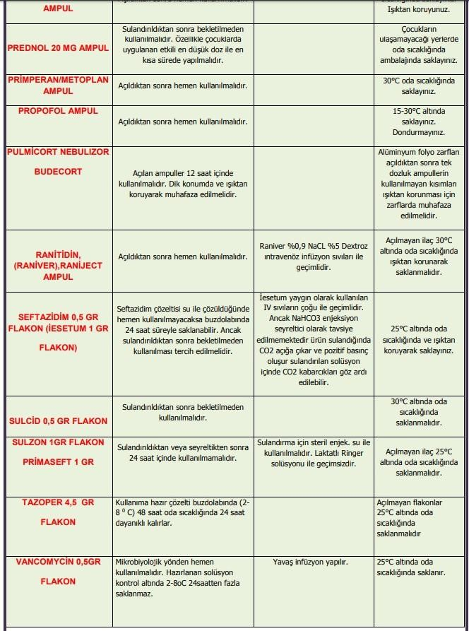

15. BÖLÜNEBİLEN FAKAT KESİNLİKLE EZİLMEMESİ GEREKEN İLAÇLAR
CROXİLEX BID tb
SANELOC 50mg tb

16. BÖLÜNDÜKTEN SONRA KALANIN SAKLANMA KOŞULLARI

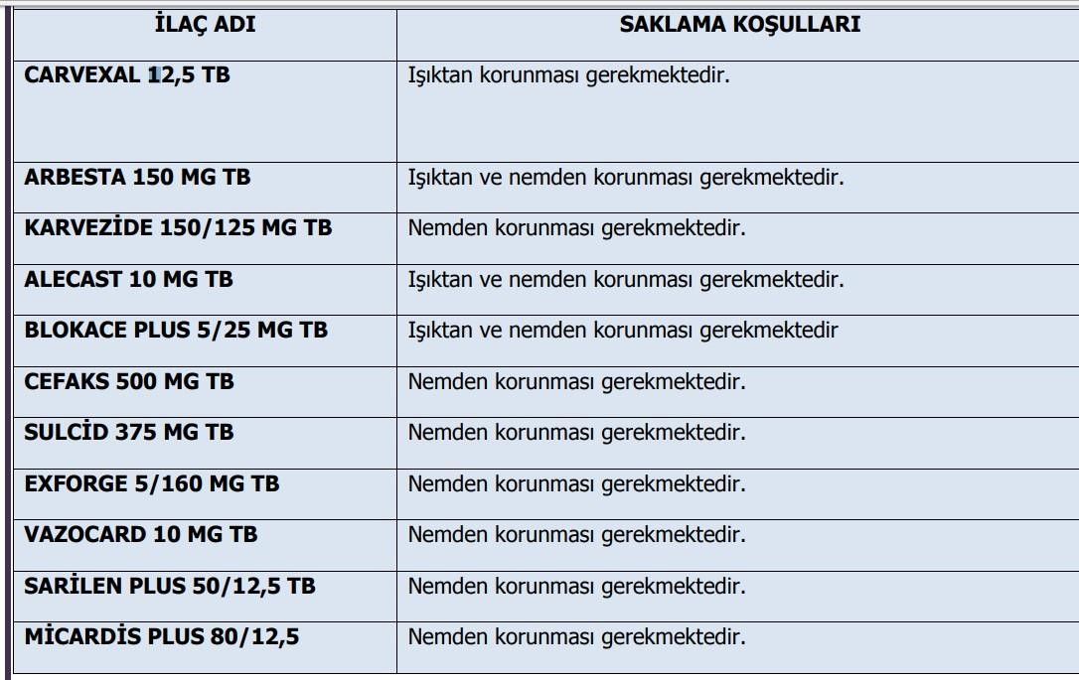
Yayın Tarihi | HAZIRLAYAN | DÖKÜMAN KONTROL | ONAYLAYAN
EYLÜL 2022 | Sorumlu Eczacı | Kalite Koordinatörü | İdari Yönetici Yrd.
REVİZYON TARİHİ/ REV.NO
04.10.2022 / 01

